ЗВІТ
голови Володимирецької районної державної адміністрації
про діяльність райдержадміністрації
за 2019 рік
Відповідно до статті 34 Закону України «Про місцеві державні адміністрації», статті 45 Закону України «Про державну службу» з метою належного інформування громадськості про підсумки діяльності Володимирецької районної державної адміністрації, до вашої уваги надається звіт про проведену роботу у 2019 році.

Володимирецька районна державна адміністрація впродовж 2019 року в межах своїх повноважень здійснювала виконавчу владу на підвідомчій території, а також відповідно Закону України «Про місцеве самоврядування в Україні» реалізовувала повноваження, делеговані районною радою. Здійснюючи свою діяльність, забезпечувала дотримання Конституції, Законів України, виконання актів Президента України, Кабінету Міністрів України, центральних органів виконавчої влади, розпоряджень обласної державної адміністрації, власних розпоряджень, якими визначені основні завдання з вирішення найактуальніших економічних проблем, забезпечення соціальної і політичної стабільності, відповідальності за стан справ на місцях.
Робота апарату, управлінь і відділів райдержадміністрації, районних служб зосереджувалась на практичній реалізації заходів Плану на 2018-2020 роки із реалізації Стратегії розвитку Рівненської області по Володимирецькому району на період до 2020 року, Програми економічного і соціального розвитку Володимирецького району на 2019 рік та 58 районних програм.
Упродовж 2019 року проведено 12 засідань колегії районної державної адміністрації, де було розглянуто 31 питання, дієвість яких спрямовувалась на організацію виконання Програми економічного і соціального розвитку на 2019 рік, стабілізацію економічного розвитку галузей господарського комплексу району, підвищення рівня фінансово-бюджетної дисципліни, реалізації окремих соціальних питань та поліпшення соціального захисту населення, наповнення та ефективне використання бюджету, реалізації окремих соціальних питань та поліпшення соціального захисту населення, охорони здоров’я, освіти, культури, спорту, житлово-комунального господарства, здійснення виконавчими комітетами сільських та селищних рад делегованих повноважень органів виконавчої влади. За результатами засідань колегії райдержадміністрації прийнято 31 розпорядження голови райдержадміністрації.
Відповідно до затвердженого головою районної державної адміністрації плану контролю виконавчих органів селищної, сільських рад з питань виконання делегованих повноважень органів виконавчої влади протягом 2019 року структурними підрозділами районної державної адміністрації проведено 4 комплексних та 65 галузевих перевірок виконання делегованих повноважень селищних, сільських рад з питань додержання вимог законодавства про звернення громадян, у сфері освіти, культури, соціального захисту населення, охорони здоров’я тощо. Інформації сільських голів щодо виконання органами місцевого самоврядування делегованих повноважень органів виконавчої влади систематично заслуховувались на засіданнях колегії адміністрації (у звітному періоді заслухано 4 інформацій сільських голів).
За 2019 рік при заступниках голови райдержадміністрації проведено 35 «Днів контролю», на яких заслухано звіти 35 керівників управлінь, відділів, територіальних органів міністерств та відомств, сільських та селищних голів. За результатами розгляду підготовлено протокольні доручення.
Управлінська діяльність районної державної адміністрації має налагоджену системну роботу, яка здійснювалась за річним, квартальними та місячними планами роботи.
Щопонеділка проводились апаратні наради голови райдержадміністрації, на яких заслуховувались питання про роботу управлінь, відділів, структурних підрозділів райдержадміністрації, територіальних органів міністерств, інших центральних органів виконавчої влади, за результатами розгляду яких прийнято доручення голови райдержадміністрації.
Упродовж 2019 року до райдержадміністрації надійшло 3 124 документи, відправлено кореспонденції в кількості 5016 документів.

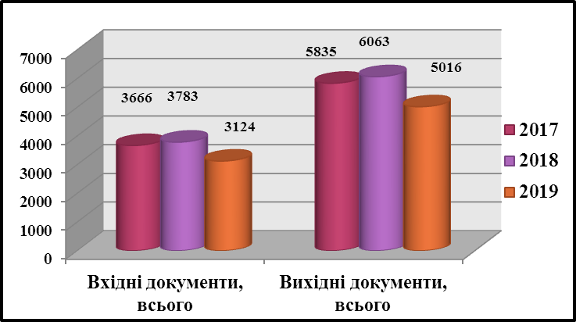
Кількість опрацьованої вхідної та вихідної кореспонденції за 2017 - 2019 роки.

За 2019 рік прийнято 572 документа, з них:
380 розпоряджень голови райдержадміністрації з основної діяльності;
36 розпоряджень голови райдержадміністрації з кадрових питань;
2 накази керівника апарату райдержадміністрації з основної діяльності;
84 накази керівника апарату райдержадміністрації з кадрових питань;
14 доручень голови та заступників голови райдержадміністрації;
56 розпоряджень про відпустки та відрядження.
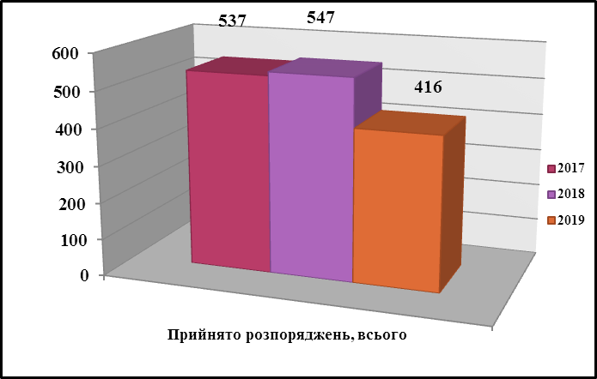
Загальна кількість прийнятих розпоряджень голови райдержадміністрації
за 2017 - 2019 роки.

У 2019 році райдержадміністрацією проводилась робота із зверненнями громадян відповідно до Закону України «Про звернення громадян», Указу Президента України від 07.02.2008 № 109/2008 «Про першочергові заходи щодо забезпечення реалізації та гарантування конституційного права на звернення до органів державної влади та органів місцевого самоврядування», розпоряджень голови облдержадміністрації та райдержадміністрації та на підставі інших законних і підзаконних нормативно правових актів.
Упродовж 2019 року райдержадміністрацією проведено ряд заходів, спрямованих на вирішення важливих проблем, реалізацію конституційних прав та свобод громадян, підвищення відповідальності осіб щодо кваліфікованого та своєчасного розгляду звернень, зокрема, проведено:
2 засідання колегії райдержадміністрації за підсумками роботи із зверненнями громадян протягом 2018 та І півріччя 2019 років, за результатами яких прийняті відповідні розпорядження голови райдержадміністрації;
12 засідань постійно діючої комісії з питань розгляду звернень громадян;
24 засідання постійно діючої комісії з надання одноразової матеріальної допомоги найбільш незахищеним верствам населення Володимирецького району;
12 «Днів контролю», на яких розглядались питання виконання розпоряджень голови райдержадміністрації щодо роботи із зверненнями громадян структурними підрозділами райдержадміністрації, виконавчими комітетами сільських, селищних рад;
діяла «гаряча» телефонна лінія та телефон довіри райдержадміністрації, на які упродовж 2019 року звернулися 2 жителі Володимирецького району;
проводився прийом громадян з особистих питань головою та заступниками голови райдержадміністрації (в т. ч. 60 виїзних прийомів).
На адресу райдержадміністрації упродовж 2019 року надійшло 596 звернень громадян (68 письмових та 528 звернень під час проведення особистих прийомів громадян головою та заступниками голови райдержадміністрації (в т. ч., виїзних).
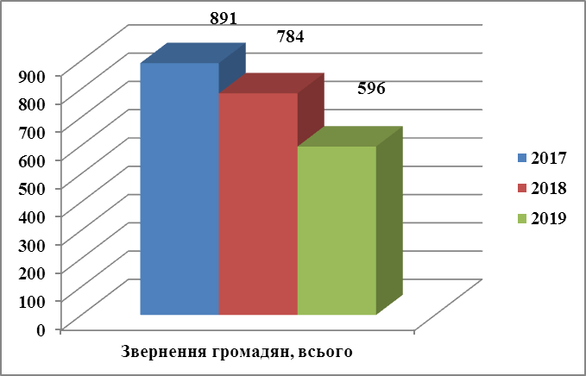
Загальна кількість звернень громадян, що надійшли до райдержадміністрації
за 2017 - 2019 роки.

Через органи влади вищого рівня до райдержадміністрації надійшло 35 звернень громадян (у 2018 році – 32).
У зверненнях громадян порушувались такі питання:
соціальний захист – 441; комунальне господарство – 41; аграрна політика та земельні питання – 39; забезпечення прав і свобод громадян – 14; освіта – 13; праця і заробітна плата – 12; державне будівництво, адміністративно-територіальний устрій – 8; екологія – 6; охорона здоров'я – 4; транспорт і зв'язок – 4; діяльність органів місцевого самоврядування – 3; релігія – 2; інші – 9.
Упродовж 2019 року із 596 питань, порушених у зверненнях громадян, 303 вирішено позитивно, на інші надано відповідні роз’яснення.
Через Державну установу «Урядовий контактний центр» протягом 2019 року надійшло 348 звернень громадян. На телефонну «гарячу» лінію Рівненської облдержадміністрації надійшло 75 звернень.
З метою зменшення кількості звернень громадян із соціальних питань та надання соціальної підтримки населенню, шляхом обслуговування безпосередньо за місцем проживання, протягом 2019 року здійснено 14 виїздів «мобільного соціального офісу» до сільських, селищних рад, охоплено 62 населені пункти. Громадянам було надано роз’яснення та забезпечено прийом документів на призначення допомог та субсидій.
Протягом 2019 року відповідно до районної Програми матеріальної підтримки найбільш незахищених верств населення на 2018-2022 роки 567 жителям району надано матеріальну допомогу на загальну суму 447,1 тис. грн.
Упродовж 2019 року відділом юридично-кадрової роботи апарату райдержадміністрації було здійснено перевірку відділу культури та туризму, управління будівництва та інфраструктури, надзвичайних ситуацій та житлово-комунального господарства, відділу молоді та спорту, фінансового управління райдержадміністрації, а також Полицької, Озерецької сільських рад та Рафалівської селищної ради на стан дотримання законодавства про звернення громадян.
Всі звернення, що надійшли до райдержадміністрації розглянуто в терміни, встановлені законодавством; заявникам надано повні обґрунтовані відповіді; питання, вирішення яких потребує додаткового часу, залишаються на контролі у голови райдержадміністрації. Звернення, що надходять через органи влади вищого рівня розглядались особисто головою райдержадміністрації з виїздом на місце проживання заявника.
Інваліди Великої Вітчизняної війни, ветерани війни, учасники бойових дій, матері-героїні приймались головою райдержадміністрації та його заступниками не лише в дні прийому, а й по мірі звернення, а питання, порушені у зверненнях таких громадян залишались на контролі в голови райдержадміністрації до повного їх вирішення.
Відділом юридично-кадрової роботи апарату райдержадміністрації проводився щомісячний аналіз звернень громадян, які надійшли до райдержадміністрації, в тому числі через органи влади вищого рівня та здійснювався контроль за термінами розгляду звернень громадян.
Протягом 2019 року забезпечувалось виконання вимог Закону України «Про державний реєстр виборців». Щомісяця база даних оновлювалась на підставі відомостей періодичного поновлення, які надходили від суб’єктів подань.
У 2019 році через центр надання адміністративних послуг надавалось 50 видів адміністративних послуг. Працівники центру здійснювали прийом заяв та видачу відповідних документів у сфері земельних відносин, будівництва, державної реєстрації нерухомого майна, юридичних та фізичних осіб-підприємців, громадських об’єднань та дозвільних документів. Також адміністраторами центру надавалась інформація з Єдиних державних реєстрів.
Протягом 2019 року через центр надання адміністративних послуг райдержадміністрації надано 11 681 адміністративна послуга, що на 20 відсотків більше, ніж у 2018 році, в тому числі 1 856 послуг замовлених через мережу інтернет, виданих адміністраторами центру. Зокрема, через центр надано 7 367 послуг у сфері земельних відносин, 1 002 послуги - у сфері будівництва, здійснено 2 569 операцій з державної реєстрації речових прав на нерухоме майно, 521 – з реєстрації юридичних осіб, фізичних осіб – підприємців та громадських організацій, видано 190 інформаційних довідок та витягів з Єдиних державних реєстрів, надано 32 документи дозвільного характеру.
За підсумками роботи центру у 2019 році до Державного бюджету надійшло 11,4 тис. грн., до районного бюджету – 220,6 тис. грн., до бюджету селища Володимирець – 139,2 тис. грн.
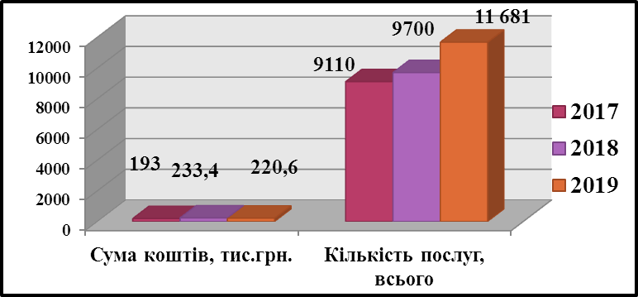
Аналіз діяльності центру надання адміністративних послуг за 2017 - 2019 роки.

Особлива увага приділялася покращенню соціально-економічних показників, розвитку малого бізнесу, розв’язанню соціальних проблем найбільш незахищених верств населення, забезпеченню функціонування житлово-комунального господарства району та іншим важливим проблемам.
ПРОМИСЛОВІСТЬ
З метою своєчасного врегулювання проблемних питань у галузі промисловості забезпечено щомісячний моніторинг роботи промислових підприємств району, яка представлена 8 промисловими підприємствами, що виробляють різні види продукції: харчові продукти, камене – щебеневу продукцію, оброблену деревину листяних порід, столярні вироби, поліграфічну продукцію.
Обсяг реалізованої виробленої продукції по району за 2019 рік становить 141,4 млн. грн., що складає 113,7 відсотка до 2018 року.

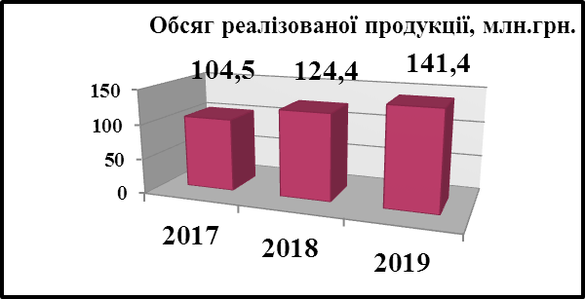
Обсяг реалізованої продукції за 2017 - 2019 роки.
За січень-грудень 2019 року порівняно з 2018 роком в районі зросло виробництво: товарів шкільних та канцелярських – на 31,8 відсотка (ТзОВ «Володимирецька районна друкарня»), вікон, дверей – на 100,0 відсотків (підприємство Полицька виправна колонія № 76), деревини листяних порід – на 20,6 відсотка (ТзОВ «Меркурій – Дім»), камене - щебеневої продукції – на 25,7 відсотка (ДП «Регіон – Інвест»).
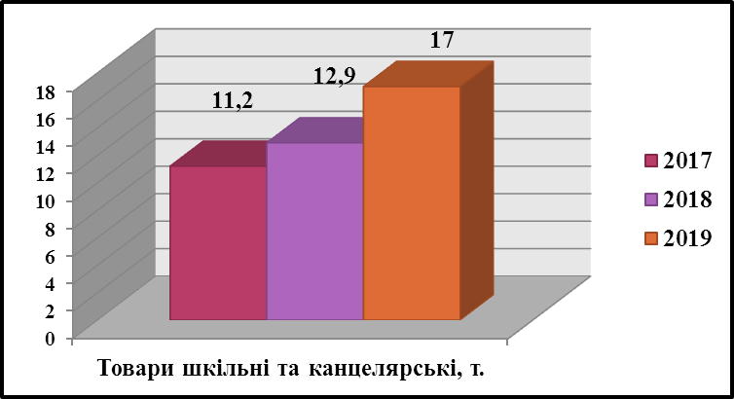

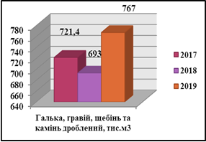
Водночас, порівняно з 2018 роком в районі відбулось скорочення обсягів виробництва: виробів з іншого каменю – на 54,8 відсотка (підприємство Полицька виправна колонія № 76) внаслідок скорочення ринків збуту продукції; виробництво хлібобулочних виробів – на 7,0 відсотків та здобних виробів – на 36,0 відсотків – (ГЗВП «Меркурій» Володимирецької райспоживспілки) по причині скорочення ринків збуту продукції; та камене - щебеневої продукції – на 2,0 відсотки (ПАТ «Рафалівський кар'єр») через зменшення купівельної спроможності населення.

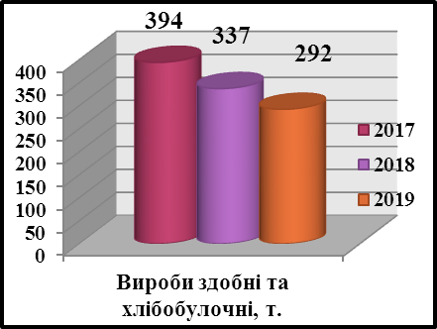

АГРОПРОМИСЛОВИЙ КОМПЛЕКС
Галузь рослинництва. Під урожай 2019 року сільськогосподарськими підприємствами району проведено посів сільськогосподарських культур на площі 2,200 га.
Згідно оперативних даних сільгосппідприємствами району зібрано урожай на площі 3,619 га., що на 1 705 га. більше до рівня 2018 року, з яких зернових культур -на площі 1000 га, що на 19 га. більше ніж у 2018 році.
Намолочено:
- 4 228 т. зерна або 25,0 відсотка до урожаю минулого року, урожайність становить 28,1 ц/га (2018 р. - 13,3 ц/га);
- технічних культур на площі 2115 га., що на 1182 га. більше до 2018 року.
Згідно оперативних даних сільгосппідприємствами району проведено посів озимих під урожай 2020 року на площі 2200 га в т. ч.: ріпак озимий - 1200 га., жито озиме - 800 га.; пшениця озима – 200 га.
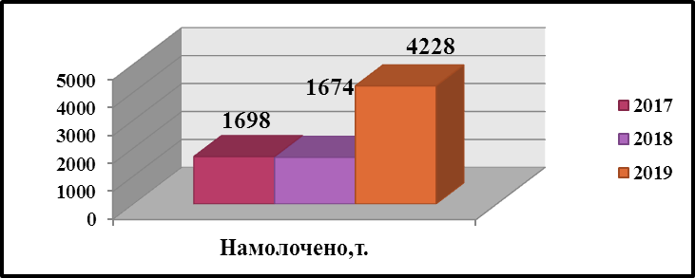
Намолочено зернових культур за 2017 - 2019 роки.

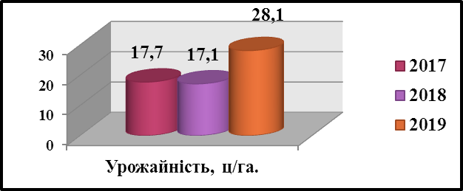
Урожайність зернових культур за 2017 - 2019 роки.
Галузь тваринництва. Заготовлено кормів для потреб тваринництва: концкорми - 318 т. (100 відсотків до потреби), сіно - 344 т. (100 відсотків), силос –935 т. (100 відсотків).
З метою збільшення обсягів штучного осіменіння корів і телиць в особистих селянських господарствах на даний час в районі працює 15 пунктів штучного осіменіння худоби. 15 фізичних осіб заключили трудові угоди з Рівненським відділом ПРАТ НВО «Прогрес» по використанню і доставці генетичного матеріалу для обслуговування тварин приватного сектору.
Станом на 01.01.2020 року по сільськогосподарських підприємствах поголів’я тварин і складає:
- поголів’я ВРХ – 382 гол. (+40 гол. до 2018 року);
- корів - 218 гол. (+ 21 гол. до 2018 року).
Надій на фуражну корову становить 2891 кг, що на 377 кг більше до 2018 року. Валовий надій складає 6302 ц. молока, що на 1349 ц. більше до 2018 року.
За 2019 рік реалізовано 138 голів ВРХ (+82 гол. до 2018 року), загальною вагою 279 ц. (+166 ц. до 2018 року).
В 2019 році для ефективного господарювання залучались інвестиції в галузі рослинництва і тваринництва. На протязі 2019 року розпочали діяльність ФГ «Осинське» (Красносільська сільська рада), ТзОВ «Агро-МАХ». Всі зареєстровані підприємства продовжують заключати договори оренди на земельні частки (паї).
Згідно оперативної інформації станом на 01.01.2020 року укладено 4104 договори оренди на земельні частки (паї) на 4-5 років, на площу 3 504 га, що складає 1 785 656 грн. Проведено розрахунки за оренду земельних паїв в сумі 1 339 411 грн. ( або 80,0 відсотків).
У 2019 році за програмою «Державна підтримка у галузі тваринництва» для надання фізичним особам спеціальної бюджетної дотації за утримання молодняка великої рогатої худоби, який народився в господарствах фізичних осіб, за рахунок коштів з державного бюджету нараховано до виплати та повністю профінансовано 1 377,6 тис. грн. 686 фізичним особам за утримання 853 гол. молодняка.
ТОРГІВЛЯ ТА СФЕРА ПОСЛУГ
Станом на 01.01.2020 мережа торгових закладів району складається із 379 магазинів та 62 об’єктів ресторанного господарства. За звітний період в районі відкрито 5 підприємств торгівлі: магазин змішаних товарів «Даринка» с. Балаховичі, магазин побутових товарів «Євротовари» с. Полиці, магазин-бар «Золота підкова» с. Воронки, магазин змішаних товарів «Комфорт» с. Великі Цепцевичі, кав’ярня «Voda» смт Володимирець.
В районі в 4 населених пунктах відсутні торгові точки, це зокрема: с. Олізарка (Лозківська сільська рада), с. Кругле (Більськовільська сільська рада), с. Кримне (Мульчицька сільська рада), с. Уріччя (Мульчицька сільська рада).
В районі функціонує 3 ринки з продажу змішаних товарів: «Меркурій» ТзОВ Фірма «АВМ Віва УН» смт Володимирець, критий ринок «Нектар» смт Володимирець, ТзОВ «Юлія» смт Рафалівка.
Мережа підприємств різних форм власності, де надаються послуги, складається із 59 одиниць.

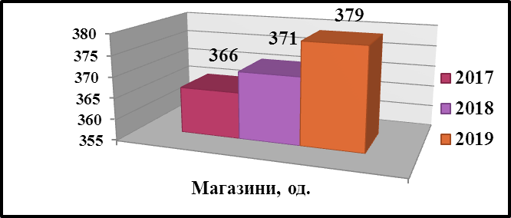
Динаміка змін кількості магазинів за 2017 - 2019 роки.
ПІДПРИЄМНИЦЬКА ДІЯЛЬНІСТЬ
Обсяг надходжень від діяльності суб’єктів малого та середнього підприємництва до Зведеного бюджету за 2019 рік становить 201,6 млн. грн. (в т.ч. до загального фонду – 201,0 млн. грн.), що на 34,4 млн. грн. більше, ніж за 2018 рік. До місцевого бюджету забезпечено надходжень податків і зборів в сумі 124,0 млн. грн. (в т.ч. до загального фонду – 123,6 млн. грн.). В порівнянні з 2018 роком збільшено надходжень на 22,2 млн. грн.
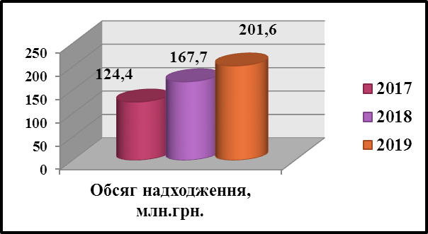
Обсяг надходжень від діяльності суб’єктів малого та середнього підприємництва до Зведеного бюджету за 2017 - 2019 роки.

З метою соціальної підтримки незайнятих осіб, розвитку їх підприємницької діяльності службою зайнятості організовано професійне навчання безробітних за професіями, що дозволяють відкрити власну справу.
Протягом 2019 року одноразова допомога для зайняття підприємницькою діяльністю за рахунок Фонду загального обов’язкового державного соціального страхування на випадок безробіття виплачена 5 особам на загальну суму 73,887 тис. грн.
РИНОК ПРАЦІ
Протягом січня - грудня 2019 року 2 241 безробітних громадян району скористалися послугами районної служби зайнятості. Станом на 01 січня 2020 року на обліку у Володимирецькій районній філії Рівненського обласного центру зайнятості перебуває 417 безробітних громадян.

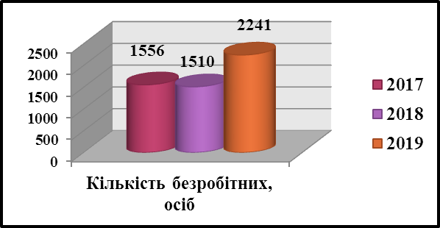
Динаміка зміни кількості безробітних за 2017 - 2019 роки, які скористалися послугами районної служби зайнятості

Для забезпечення підвищення конкурентоспроможності безробітних на ринку праці у січні - грудні 2019 року 323 безробітних було направлено на навчання, перенавчання та підвищення кваліфікації, що складає 96,7 відсотка до 2018 року. Рівень працевлаштування після навчання склав 98,4 відсотка.
Кількість вакансій у січні – грудні 2019 року становила 1323, у 2018 році – 1232 що становить 107,4 відсотка. Рівень охоплення професійним навчанням склав 22,6 відсотка.
Протягом 2019 року в районі працевлаштовано 682 безробітних, у 2018 році – 671 особа, що становить 101,6 відсотка.
З початку 2019 року брали участь у громадських та інших роботах тимчасового характеру 240 осіб, що становить 79,5 відсотка до минулого року. Навантаження на одне робоче місце становить 13 осіб.
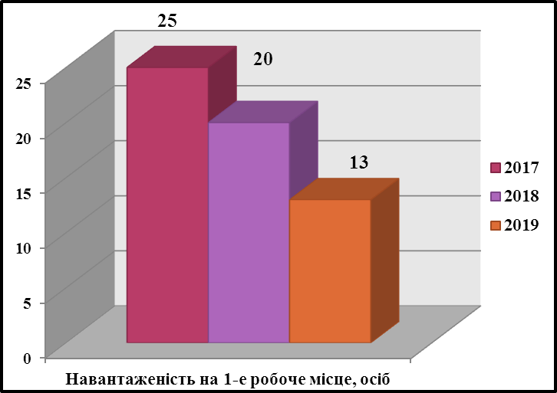
Навантаженість на 1-е робоче місце безробітних осіб за 2017 - 2019 роки.

ОПЛАТА ПРАЦІ
Питання дотримання чинного законодавства про працю, зокрема щодо підвищення рівня заробітної плати, забезпечення виплати затвердженого її мінімального розміру, своєчасних розрахунків по оплаті праці та погашення наявних боргів знаходилось на постійному контролі райдержадміністрації.
За січень - грудень 2019 року відбулося 13 засідань районної тимчасової комісії з питань погашення заборгованості із заробітної плати (грошового забезпечення), пенсій, стипендій та інших соціальних виплат, забезпечення реалізації рішень, спрямованих на підвищення рівня оплати праці, дотримання норм законодавства в частині мінімальної заробітної плати, легалізації виплати заробітної плати та зайнятості населення.
Робочою групою здійснено 27 комісійних обстежень суб’єктів господарювання з подальшим складанням довідок про стан оформлення трудових відносин з найманими працівниками.
Серед підприємців постійно проводилась масово – роз’яснювальна робота щодо легалізації праці найманих працівників, як наслідок 171 суб’єкт господарювання добровільно заключили трудові угоди з 202-ма найманими особами.
Крім того, залучено до оподаткування 195 осіб, які забезпечують себе роботою самостійно, в тому числі, 109 – роздрібна торгівля, 86 – надання послуг.
За оперативними даними станом на 01.01.2020 року заборгованість із виплати заробітної плати в районі відсутня.
За інформацією головного управління статистики у Рівненській області середньомісячна заробітна плата у 2019 році становила 7 034 грн.
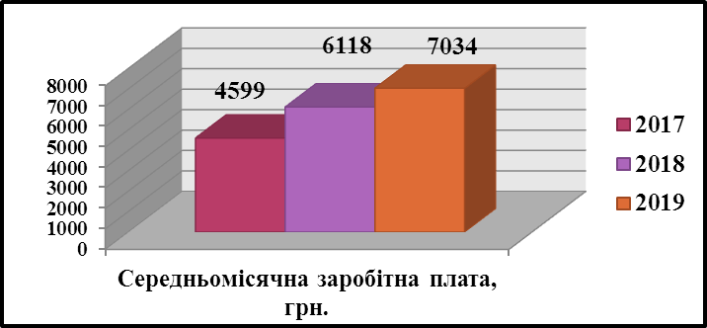
Середньомісячна заробітна плата за 2017 - 2019 роки.
ФІНАНСОВО-БЮДЖЕТНА СФЕРА
Пріоритетним напрямком роботи районної державної адміністрації у 2019 році було ефективне виконання бюджету та залучення всіх ресурсів для його наповнення.
Так, протягом 2019 року до Зведеного бюджету зібрано 201 685,57 тис. грн. податків, зборів та платежів (в т.ч. до загального фонду - 201 529,3 тис. грн.), що на 20,6 відсотка, або на 34 488,37 тис. грн. більше, ніж за 2018 рік. До місцевого бюджету забезпечено надходжень податків і зборів в сумі 123 979,7 тис. грн. (в т.ч. до загального фонду - 123 785,5 тис. грн.). В порівнянні до 2018 року збільшено надходжень на 22 173,37 тис. грн., або на 21,7 відсотка.
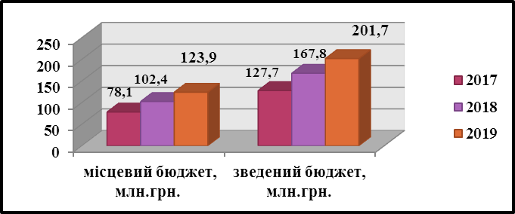
Надходження платежів до загального фонду за 2017 - 2019 роки.

Обсяг власних надходжень до місцевих бюджетів за січень – грудень 2019 року склав 113 507,4 тис. грн. Завдання з надходження платежів виконано на 107,1 відсотка, додатково отримано 7 545,0 тис. грн. Районний бюджет виконано на 104,2 відсотка, при завданні 65 880,5 тис. грн. фактично надійшло 68 648,0 тис. грн.
За 2019 рік виконано планове завдання по власних надходженнях по 31 місцевих бюджетах. Проте, Новаківською сільською радою не виконано план по надходженню власних доходів, відсоток виконання склав 85,7 % , недоотримано 15 265 грн.
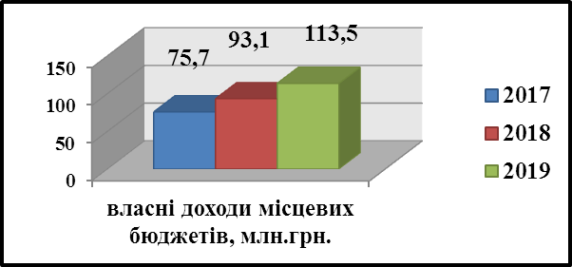
Власні доходи місцевих бюджетів за 2017 - 2019 роки.

Завдяки співпраці районної державної адміністрації та органів місцевого самоврядування досягнуто росту доходів 2019 року до 2018 року в сумі 20 426,7 тис. грн. (122,0 відсотки).
Видатки по районному бюджету за 2019 рік склали 724 636,2 тис. грн., що становить 98,5 відсотка до уточнених призначень на 2019 рік.
Із загального обсягу видатків видатки на освіту складають 339 252,2 тис. грн. (46,8 відсотка від загального обсягу фактично проведених видатків), по охороні здоров’я – 57 114,6 тис. грн. (7,9 відсотка), по культурі – 14 206,2 тис. грн. (2,0 відсотка), по соціальному захисту (із врахуванням субвенцій з державного бюджету на надання пільг, субсидій та допомог сім’ям з дітьми) – 289 958,4 тис. грн. (40,0 відсотків).
Завдяки вжитим заходам по ефективному використанню коштів та посиленню бюджетної дисципліни станом на 01.01.2020 року в районі:
- виплачено заробітну плату працівникам бюджетних установ за січень-грудень 2019 року, профінансовано енергоносії та комунальні послуги, що споживаються бюджетними установами та надаються бюджетним установам. Простроченої заборгованості з оплати зазначених видатків не допущено;
- із отриманої субвенції з державного бюджету 100-відсотково профінансовано видатки на виплату допомоги сім’ям з дітьми, малозабезпеченим сім’ям, інвалідам з дитинства та дітям-інвалідам, дітям-сиротам та дітям, позбавленим батьківського піклування, які утримуються в дитячих будинках сімейного типу та прийомних сім’ях, як наслідок не допущено простроченої кредиторської заборгованості із вказаних виплат.
Станом на 1 січня 2020 року та по всіх звітних датах за 2019 рік по захищених статтях видатків кредиторська заборгованість відсутня.
Отримано субвенцію з державного бюджету на здійснення заходів щодо соціально-економічного розвитку окремих територій у сумі 5 336,4 тис. грн.
Отримано субвенцію з державного бюджету місцевим бюджетам на фінансування заходів соціально-економічної компенсації ризику населення, яке проживає на території зони спостереження в сумі 9 050,8 тис. грн.
Отримано субвенцію з місцевого бюджету на фінансування заходів соціально-економічної компенсації ризику населення, яке проживає на території зони спостереження, за рахунок відповідної субвенції з державного бюджету в сумі 243,3 тис. грн.
За рахунок залишку коштів освітньої субвенції, що утворився на рахунку станом на 01.01.2019 року проведено видатки на суму 11 577,7 тис. грн.
Податковий борг до зведеного бюджету району на 1 січня 2020 року становить 12 984,9 тис. грн. Податкова заборгованість до зведеного бюджету в порівнянні до 01.01.2019 року зросла на 3 837,5 тис. грн. (на 01.01.2019 року борг складав 9 147,4 тис. грн.). Зростання боргу в основному відбулось по податку з доходів фізичних осіб, платі за землю, єдиному податку.
Ріст боргу в першу чергу відбувся за рахунок:
- ДП ДГ «Городецьке» - несплата задекларованих поточних зобов’язань. Протягом 2019 року платником сплачено до Зведеного бюджету 830,7 тис. грн.;
- ДП «Підприємство ДКВС України № 76» на суму 1 861,9 тис. грн. – донараховано за результатами документальної перевірки.
Погашення боргу по ЄСВ. Станом на 01.01.2020 року заборгованість по єдиному соціальному внеску становить 4 653,2 тис. грн.:
- 14 СГ - юридичних осіб - 3 829,3 тис. грн., в т.ч. по неактивних підприємствах – 8,4 тис. грн., по економічно - активних – 3 820,9 тис. грн.;
- 110 СГ - фізичних осіб - 823,9 тис. грн.
Заборгованість в порівнянні до 01.01.2019 року зросла на 2 462,1 тис. грн. (станом на 01.01.2019 р. – 2 191,1 тис. грн.), за рахунок юридичних осіб, найбільшу питому вагу в обсязі боргу займає ДП «Підприємство ДКВС України № 76» - 46 відсотків, або 2 141,7 тис. грн.) Податковий борг виник в результаті донарахованих сум по акту перевірки. Протягом 2019 року платником сплачено єдиного соціального внеску до бюджету в сумі 267,0 тис. грн.

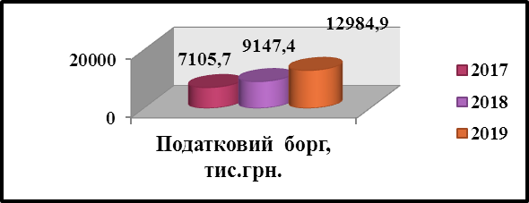
Обсяг податкового боргу за 2017 - 2019 роки.

До бюджету Пенсійного фонду України в Володимирецькому районі надійшло 116,7 млн. грн. власних коштів, що становить 96,9 відсотка до планових показників, в тому числі страхових внесків за цей період надійшло 247,0 тис. грн., що становить 137,5 відсотка до планових показників.

СИСТЕМА ЕЛЕКТРОННИХ ЗАКУПІВЕЛЬ
З метою відкритості і прозорості при здійсненні закупівель розпорядниками бюджетних коштів товарів, робіт та послуг в районі запроваджено проведення допорогових закупівель через систему електронних торгів ProZorro ( у 2015 році було прийнято розпорядження голови районної державної адміністрації від 15.10.2015 № 316 «Про застосування системи електронних закупівель розпорядниками бюджетних коштів»).
За 2019 рік розпорядниками бюджетних коштів району оголошено 1 048 закупівель на загальну суму 172,4 млн. грн., що на 112 закупівель більше до минулого року.
Завершено 961 закупівля на суму 100,0 млн. грн. (на 143 закупівлі більше до минулого року).
Економія коштів по завершених закупівлях склала 8,9 млн. грн.
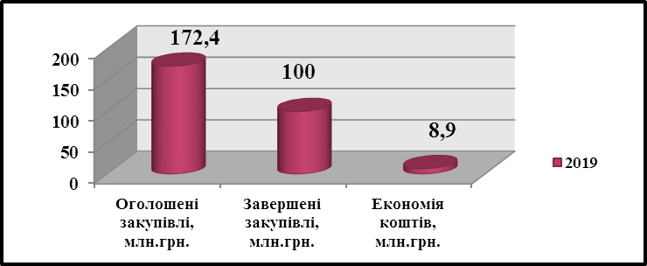
Система електронних закупівель ProZorro за 2019 рік.

РЕФОРМУВАННЯ ЗЕМЕЛЬНИХ ВІДНОСИН
В районі продовжувала діяти регіональна програма розвитку земельних відносин на 2016-2020 роки, на реалізацію якої в 2019 році місцевими радами прийнято рішення про виділення 833,6 тис. грн. на фінансування заходів із земельної реформи та кадастру, охорони та ринку земель, в тому числі за рахунок коштів, які надійшли в порядку відшкодування втрат сільськогосподарського та лісогосподарського виробництва - 434,812 тис. грн.
У поточному році за кошти місцевих бюджетів укладено договори на виконання робіт із охорони земель, землеустрою та земельного кадастру на загальну суму 433,6 тис. грн., що становить 52,0 відсотка до передбачених коштів, а саме:
76,420 тис. грн. – на проведення інвентаризації земель (с. Озерці Озерецької сільської ради та змель житлової та громадської забудови с. Антонівка);
187,627 тис. грн. – на проведення нормативної грошової оцінки земель населених пунктів (села Більська Воля Більськовільської сільської ради, с. Великий Жолудськ Великожолудської сільської ради та с. Хиночі Хиноцької сільської ради);
37,257 тис. грн. – на проведення робіт зі встановлення (зміни) меж населеного пункту (с. Каноничі Каноницької сільської ради, с. Сварині Городецької сільської ради та с. Нетреба Великоцепцевицької сільської ради );
132,35189 тис. грн. – на проведення робіт зі створення обмінних файлів для внесення відомостей про межі населених пунктів до Державного земельного кадастру (с. Великі Цепцевичі Великоцепцевицької сільської ради, сіл Мульчиці та Журавлине Мульчицької сільської ради, с. Довговоля Довговільської сільської ради, с. Озеро Озерської сільської ради, с. Собіщиці Собіщицької сільської ради та смт Володимирець Володимирецької селищної ради).
Продовжувались роботи з організації та розвитку обігу земель. Протягом 2019 року органами місцевого самоврядування Володимирецького району продано 26 земельних ділянок несільськогосподарського призначення комунальної власності, на яких розташовані об’єкти нерухомості, які раніше приватизовані чи побудовані, загальною площею 4,9259 га на загальну суму 1 069,975 тис. грн.
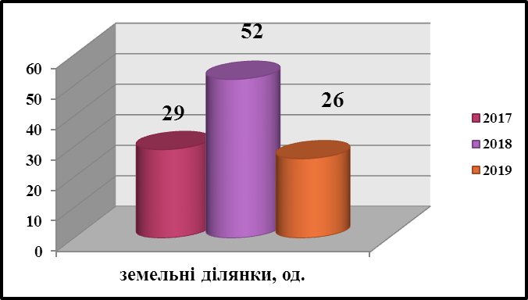
Кількість проданих земельних ділянок за 2017 - 2019 роки.

Протягом 2019 року органами місцевого самоврядування району та Головним управлінням Держгеокадастру у Рівненській області на земельних торгах (аукціонах) продано 15 прав оренди на земельні ділянки та 1 земельну ділянку у власність, а саме:
10 прав оренди на земельні ділянки комунальної власності на загальну площу 0,7709 га для здійснення підприємницької діяльності. За результатами земельних торгів річна орендна плата за користування земельними ділянками становить 212,570 тис. грн.;
5 прав оренди на земельні ділянки державної власності площею 105,5960 га для ведення товарного сільськогосподарського виробництва. За результатами земельних торгів річна орендна плата за користування земельною ділянкою становить 145,262 тис. грн.;
1 земельну ділянку комунальної власності площею 0,4500 га для здійснення підприємницької діяльності. За результатами земельних торгів вартість земельної ділянки становить 184,437 тис. грн.
Кількість проданих прав оренди на земельні ділянки
за 2017 – 2019 роки.

Вартість проданих земельних ділянок за 2017- 2019 роки.

Протягом 2019 року органами місцевого самоврядування затверджено технічні документації з нормативної грошової оцінки земель по 17 населених пунктів, яка була розроблена у 2018 році та набере чинності з 01.01.2020 року, а саме: сіл Берестівка та Острівці не території Берестівської, сіл Біле, Новосілки та Малі Телковичі на території Біленської, сіл Великі Телковичі та Бишляк на території Великотелковицької, сіл Воронки та Луко на території Воронківської, сіл Мульчиці та Уріччя на території Мульчицької, сіл Половлі та Зелениця на території Половлівської, сіл Сопачів та Діброва на території Сопачівської, сіл Хиночі та Радижеве на території Хиноцької сільських рад.
До Державного земельного кадастру внесено відомості про грошову оцінку земель 4 населених пунктів (с. Озерці, с. Городок, с. Озеро, с. Новаки).
У зв’язку з проведення встановлення (зміни) меж населених пунктів Більськовільською, Великожолудською, Хиноцькою, Полицькою, Городецькою, Каноницькою та Новаківською сільськими радами укладено договір на проведення нормативної грошової оцінки земель населених пунктів з ТзОВ «Землевпорядна компанія «Юрземгеопроект».

БУДІВЕЛЬНА ТА ІНВЕСТИЦІЙНА ДІЯЛЬНІСТЬ
За 2019 рік видано 24 містобудівних умов та обмежень для проектування об’єктів будівництва; 232 будівельних паспорта; оформлено 13 паспортів прив’язки тимчасових споруд; надано 752 висновки по проектах землеустрою щодо відведення земельних ділянок у власність або користування.
Із 67 населених пунктів району нові генеральні плани мають 42 населених пункти: смт Володимирець, смт Рафалівка, села Антонівка, Чаква, Балаховичі, Острів, Берестівка, Острівці, Більська Воля, Великий Жолудськ, Малий Жолудськ, Великі Телковичі, Великі Цепцевичі, Нетреба, Воронки, Городець, Довговоля, Жовкині, Кідри, Красносілля, Зелене, Лозки, Любахи, Каноничі, Мульчиці, Журавлине, Новаки, Озеро, Озерці, Городок, Полиці, Веретено, Сошники, Іванчі, Половлі, Собіщиці, Сопачів, Степангород, Стара Рафалівка, Бабка, Хиночі, Сварині. Відсоток забезпеченості становить 63,0 відсотки.
Плани зонування території мають 40 населених пунктів: смт Рафалівка, Антонівка, Чаква, Балаховичі, Острів, Берестівка, Острівці, Більська Воля, Великий Жолудськ, Малий Жолудськ, Великі Телковичі, Великі Цепцевичі, Нетреба, Воронки, Довговоля, Жовкині, Кідри, Красносілля, Зелене, Лозки, Любахи, Каноничі, Мульчиці, Журавлине, Новаки, Озеро, Озерці, Городок, Полиці, Іванчі, Веретино, Сошники, Половлі, Собіщиці, Сопачів, Степангород, Стара Рафалівка, Бабка, Хиночі, Городець, Сварині. Відсоток забезпеченості становить 60,0 відсотків.
Володимирецькою селищною радою затверджено три детальних плани територій: в урочищі «Бурки» (ліва сторона) смт Володимирець та в напрямку с. Довговоля (ліва сторона) смт Володимирець, території житлової забудови К-6 смт Володимирець Рівненської області.
Розпочато роботи по виготовленню генеральних планів наступних населених пунктів району: смт. Володимирець, с. Зелениця, с. Острів (внесення змін), с. Луко, с. Кругле, с. Чучеве.
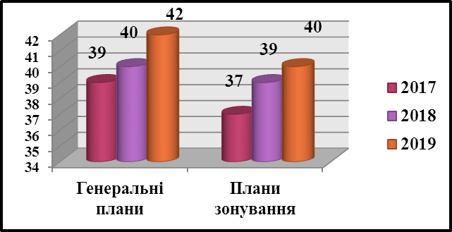
Схема планування територій за 2017 - 2019 роки.
У 2019 році за рахунок коштів Державного фонду регіонального розвитку, обласного та районного бюджетів реалізовувався інвестиційний проект «Реконструкція Степангородської ЗОШ І-ІІІ ст. по вул. Шевченка, 59 в с. Степангород Володимирецького району під Степангородський НВК «Загальноосвітня школа І-ІІІ ступенів – дошкільний навчальний заклад (ДНЗ)» Володимирецької районної ради». Передбачено та освоєно 11 670,0 тис. грн.

За рахунок субвенції з державного бюджету місцевим бюджетам на фінансування заходів соціально-економічної компенсації ризику населення, яке проживає на території зони спостереження виконано роботи на об’єктах:
- «Будівництво Озерецької ЗОШ І-ІІ ст. в с. Озерці Володимирецького району». Передбачено та освоєно 13 451,2 тис. грн.;
- «Капітальний ремонт покрівлі Більськовільського НВК «ЗОШ I - III ступенів – ДНЗ» в с. Більська Воля Володимирецького району Рівненської області». Передбачено та освоєно 500,0 тис. грн.;
- «Акушерсько-гінекологічне відділення КНП «Володимирецька ЦРЛ» смт Володимирець Володимирецького району Рівненської області, поточний ремонт». Передбачено та освоєно 135,0 тис. грн.;
- «Сільський клуб, с. Дубівка Володимирецького району Рівненської області, поточний ремонт». Передбачено та освоєно 134,971 тис. грн.;
- «Респіратори М-110 П-3 (FFP-3)». Передбачено 295,1 тис.грн. освоєно 272,4 тис. грн., закуплено 45 400 шт. респіраторів (півмаски фільтрувальні) «Мікрон» FFР3;
- «Калію йодид». Закуплено калій йодид 0,25 № 10 в ПАТ «Монфарм» в кількості 15 992 упакувань, що становить 100 відсотків до потреби забезпечення населення району, яке проживає в зоні спостереження Рівненської АЕС. Передбачено та освоєно 342,229 тис. грн.;
- «Протирадіаційне укриття № 64359, поточний ремонт, вул. Шкільна, 42, с.Великий Жолудськ, Володимирецький район, Рівненська область». Передбачено та освоєно 192,000 тис. грн.;
- «Протирадіаційне укриття № 64348, поточний ремонт, вул. Шкільна, 6, смт Володимирець, Володимирецький район, Рівненська область». Передбачено та освоєно 51,272 тис. грн.
За рахунок субвенції з державного бюджету місцевим бюджетам на здійснення заходів щодо соціально-економічного розвитку окремих територій та співфінансування з місцевого бюджету у 2019 році реалізовано наступні об’єкти:
- «Капітальний ремонт покрівлі Більськовільського НВК «ЗОШ І - ІІІ ступенів – ДНЗ» в с.Більська Воля Володимирецького району Рівненської області». Передбачено 1 278,328 тис. грн., освоєно – 1 163,083 тис. грн.;
- «Капітальний ремонт будівлі Полицької ЗОШ І-ІІІ ступенів по вул. Шкільній, 1а в с.Полиці Володимирецького району Рівненської області (ремонт даху)». Передбачено 3 701,469 тис. грн., освоєно 3 699,469 тис. грн.;
- «Капітальний ремонт покрівлі дошкільного навчального закладу «Пролісок» села Озеро Володимирецького району Рівненської області». Передбачено 286,608 тис. грн., освоєно 270,012 тис. грн.;
- «Капітальний ремонт покрівлі Зеленівського ДНЗ «Яблунька» по вул. Шкільна, 13 в с. Зелене Володимирецького району Рівненської області». Передбачено 406,850 тис. грн., освоєно 357,476 тис. грн.;
- «Капітальний ремонт будівлі Антонівського ДНЗ «Дубок» по вул. Парковій, 8 в с. Антонівка Володимирецького району Рівненської області (ремонт даху)». Передбачено 80,0 тис. грн., освоєно 74,526 тис. грн.;
- «Капітальний ремонт будівлі Великоцепцевицького ДНЗ «Дзвіночок» по вул. Нова, 4 в с. Великі Цепцевичі Володимирецького району Рівненської області (ремонт даху)». Передбачено 80,0 тис. грн., освоєно 67,650 тис. грн.

За рахунок коштів районного бюджету реалізовано наступні об’єкти:
- «Капітальний ремонт покрівлі Володимирецької загальноосвітньої школи I- III ступеня № 1 Володимирецької районної ради по вул. Шкільній, 6, смт Володимирець». Передбачено 600,500 тис. грн., освоєно 565,525 тис. грн.;
- «Капітальний ремонт покрівлі Володимирецького НВК «Загальноосвітня школа I-III ступенів – ДНЗ» по вул. Горького, 2 в смт Володимирець Рівненської області». Передбачено 409,813 тис. грн., освоєно 396,860 тис. грн.;
- «Капітальний ремонт покрівлі Довговільського навчально-виховного комплексу «Загальноосвітня школа І-ІІІ ступенів- дошкільний навчальний заклад» Володимирецького району Рівненської області». Передбачено 71,770 тис. грн., освоєно 66,766 тис. грн.;
- «Капітальний ремонт покрівлі Любахівської ЗОШ І-ІІІ ступенів в с. Любахи Володимирецького району Рівненської області». Передбачено 852,207 тис. грн., освоєно 831,792 тис. грн.;
- «Капітальний ремонт Балаховицького НВК «ЗОШ І-ІІ ступенів – ДНЗ» по вул. Єршова,13 в с.Балаховичі Володимирецького району Рівненської області». Передбачено 944,000 тис. грн., освоєно 929,196 тис. грн.;
- «Капітальний ремонт Лозківської ЗОШ І-ІІ ступенів по вул. Вишнева, 80 в с. Лозки Володимирецького району Рівненської області (утеплення фасаду)». Передбачено 600,000 тис. грн., освоєно 564,225 тис. грн.;
- «Капітальний ремонт покрівлі Озерської ЗОШ І-ІІІ ст. по вул. Шкільна, 12 в с.Озеро Володимирецького району Рівненської області». Передбачено 1 741,209 тис. грн., освоєно 1 709,000 тис. грн.;
- «Капітальний ремонт (технічне переоснащення) систем електропостачання та електроосвітлення Великоцепцевицької ЗОШ І - ІІІ ступенів по вул. Лесі Українки, 120 в с. В.Цепцевичі Володимирецького району Рівненської області». Передбачено та освоєно 292,415 тис. грн.;
- «Капітальний ремонт (технічне переоснащення) систем електропостачання та електроосвітлення котельні Собіщицької ЗОШ І - ІІІ ступенів по вул. Леоніда Коляди, 1 В в с.Собіщиці Володимирецького району Рівненської області». Передбачено 85,000 тис. грн., освоєно 84,217 тис. грн.

Також розпочато роботи на наступних об’єктах:
- «Реконструкція (модернізація) Великоцепцевицької ЗОШ І-ІІІ ступенів по вул. Лесі Українки, 120 в с. Великі Цепцевичі Володимирецького району Рівненської області (влаштування внутрішніх санвузлів)». Передбачено 877,594 тис. грн., освоєно 858,259 тис. грн.;
- «Реконструкція (модернізація) Половлівського НВК «ЗОШ І-ІІ ст. –ДНЗ» по вул. Лесі Українки, 29 б в с. Половлі Володимирецького району Рівненської області (влаштування внутрішніх санвузлів)». Передбачено 1 009,686 тис. грн., освоєно 535,451 тис. грн.;
- «Реконструкція (модернізація) Довговільського НВК «ЗОШ І-ІІ ст. – ДНЗ» по вул. Шевченка, 19 в у с. Довговоля Володимирецького району Рівненської області (влаштування внутрішніх санвузлів)». Передбачено 902,699 тис. грн., освоєно 870,167 тис. грн.;
- «Реконструкція (модернізація) Зеленівської ЗОШ І-ІІ ступенів по вул. Шкільна, 2 в с. Зелене Володимирецького району Рівненської області (влаштування внутрішніх санвузлів)». Передбачено 121,150 тис. грн., освоєно 91,150 тис. грн.;
- «Капітальний ремонт Біленського НВК «ЗОШ І-ІІІ ступенів - ДНЗ» по вул. 17 Вересня, 17 в с. Біле Володимирецького району Рівненської області (влаштування внутрішніх санвузлів)». Передбачено 1 060,911 тис. грн., освоєно 478,677 тис. грн.

У рамках реалізації Проекту Світового банку «Поліпшення охорони здоров’я на службі у людей» завершено роботи на наступних об’єктах:
- «Капітальний ремонт лікарської амбулаторії в смт Рафалівка Володимирецького району Рівненської області». Передбачено та освоєно 3 726,338 тис. грн.;
- «Реконструкція частини будівлі дитячого садка під амбулаторію загальної практики сімейної медицини с. Більська Воля вул. Шкільна, 19 Володимирецького району Рівненської області». Загальна вартість 8 285,324 тис. грн.;
- «Капітальний ремонт лікарської амбулаторії загальної практики сімейної медицини в с. Великі Цепцевичі Володимирецького району Рівненської області». Загальна вартість 6 795,033 тис. грн.;
- «Реконструкція адмінприміщення під амбулаторію ЗПМС по вул. Чапаєва, 7 в с. Воронки Володимирецького району Рівненської області». Загальна вартість 7 807,884 тис. грн.;
- «Реконструкція адміністративного приміщення під лікарську амбулаторію ЗПМС з житловою квартирою по вул. Центральна, 20 в с. Хиночі Володимирецького району, Рівненської області». Загальна вартість 7 268,057 тис. грн.;
- «Капітальний ремонт амбулаторії ЗПСМ по вул. Ленінська, 78 а в с. Великі Телковичі Володимирецького району Рівненської області». Загальна вартість 5 281,917 тис. грн.

Продовжуються роботи на об’єкті «Реконструкція приміщення під лікарську амбулаторію ЗПСМ в смт Володимирець Володимирецького району Рівненської області (за адресою: смт Володимирець, вул. Грушевського, 39, Володимирецького району Рівненської області)». Загальна вартість 12 291,685 тис. грн.

За рахунок субвенції з державного бюджету місцевим бюджетам на здійснення заходів, спрямованих на розвиток системи охорони здоров’я у сільській місцевості завершено будівництво лікарської амбулаторії у селі Городець вартістю 7, 5 млн. грн.

За рахунок бюджетної програми «Будівництво футбольних полів зі штучним покриттям в регіонах України» та співфінансування з місцевих бюджетів реалізовано проекти:
- «Міні-футбольне поле зі штучним покриттям на території Рафалівської загальноосвітньої школи I-III ступеня в смт Рафалівка, Володимирецького району – будівництво». Загальна кошторисна вартість – 1 499,365 тис. грн.;
- «Міні-футбольне поле зі штучним покриттям в Більськовільському навчально-виховному комплексі «Загальноосвітня школа I-III ступенів – ДНЗ» в с. Більська Воля Володимирецького району - будівництво» - 1 499,365 тис. грн.

Виготовлена проектно-кошторисна документація на капітальний ремонт та будівництво інших об’єктів соціальної сфери:
- «Реконструкція гуртожитку загальноосвітньої школи № 3 під навчально-виховний комплекс в смт Володимирець Рівненської області». Загальна кошторисна вартість – 13 973,823 тис. грн. Залишок становить 4 391,360 тис. грн.;
- «Капітальний ремонт покрівлі Каноницького ДНЗ в с. Каноничі Володимирецького району Рівненської області». Загальна кошторисна вартість – 650,483 тис. грн.;
- «Капітальний ремонт фельдшерсько-акушерського пункту с. Малі Телковичі Великотелковицької амбулаторії загальної практики сімейної медицини КЗ «Володимирецький районний центр первинної медичної санітарної допомоги» Володимирецького району, Рівненської області». Загальна кошторисна вартість – 704,705 тис. грн.;
- «Будівництво лікарської амбулаторії ЗПСМ з житловою квартирою по вул. Шевченка, 67 в с. Степангород Володимирецького району, Рівненської області». Загальна кошторисна вартість – 10 521,713 тис. грн.;
- «Реконструкція адміністративного приміщення під лікарську амбулаторію ЗПСМ по вул. Шкільна, 31 в с. Великий Жолудськ Володимирецького району, Рівненської області». Загальна кошторисна вартість – 4 520,0 тис. грн.;
- «Будівництво спортивного залу із збірних металевих конструкцій Великотелковицької ЗОШ І-ІІІ ступенів по вул. Ленінській, 65 Володимирецького району Рівненської області». Загальна кошторисна вартість – 12 533,842 тис. грн.

За рахунок субвенції з Державного бюджету місцевим бюджетам за бюджетною програмою «Будівництво, реконструкція, капітальний та поточній середній ремонт автомобільних доріг загального користування місцевого значення, вулиць і доріг комунальної власності у населених пунктах» у 2019 році завершено роботи на наступних об’єктах:
- «Поточний середній ремонт автомобільної дороги О 180202 Володимирець-Антонівка на ділянці км 8+100 – км 14+800 Володимирецького району». Загальна кошторисна вартість об’єкта – 16 595,670 тис. грн.;
- «Поточний середній ремонт автомобільної дороги О 180203 Володимирець-Красносілля-Малі Телковичі на ділянці км 9+000 – км 13+000 Володимирецького району». Загальна кошторисна вартість об’єкта – 11 483,910 тис. грн.;
- «Капітальний ремонт дороги по вул. Повстанців (від вул. Соборна до кінця вулиці) в смт Володимирець Рівненської області».

Продовжувались роботи на об’єкті, розпочатому у минулих роках:
- «Реконструкція автомобільної дороги О 180204 Красносілля – Сопачів на ділянці км 8+300 – км 11+200 Володимирецького району». Загальна кошторисна вартість об’єкта – 20 178,122 тис. грн.

Заключено договори по наступних об’єктах:
- «Поточний середній ремонт автомобільної дороги О 180202 Володимирець-Антонівка на ділянці км 0+000 – км 7+700 Володимирецького району». Загальна кошторисна вартість об’єкта – 41 838,658 тис. грн.;
- «Поточний середній ремонт автомобільної дороги О 180203 Володимирець-Красносілля- Малі Телковичі на ділянці км 0+000 – км 4+027 Володимирецького району». Загальна кошторисна вартість об’єкта –31 212,569 тис. грн.;
- «Поточний середній ремонт автомобільної дороги О 180203 Володимирець-Красносілля-Малі Телковичі на ділянці км 7+682 – км 9+000 Володимирецького району». Загальна кошторисна вартість об’єкта – 2 632,36 тис. грн.
Проектно-кошторисна документація на ремонт вищезазначених доріг розроблена за рахунок районного та сільського бюджетів.
Виготовлена проектно-кошторисна документація по об’єктах:
- «Капітальний ремонт дорожнього покриття та тротуару по пров. Б.Хмельницького в смт Володимирець Рівненської області». Загальна кошторисна вартість об’єкта – 6 240,814 тис. грн.;
- «Реконструкція мосту на автомобільній дорозі О180203 Володимирець – Красносілля – Малі Телковичі між селами Луко та Біле Володимирецького району Рівненської області». Вартість проектних робіт становить 802,0 тис. грн.
За кошти Державного та районного бюджетів проводився також ремонт автомобільних доріг загального користування державного значення:
- Т-18-08 Зарічне-Борове-Стара Рафалівка-Полиці;
- Т-18-09 Переброди-Дубровиця-Володимирець-Суховоля;
- Т-18-17 Бережниця-Степань-Деражне-Клевань-/М-06/.
За рахунок районного бюджету на поточний ремонт автомобільних доріг державного значення у 2019 році спрямовано 2 361,0 тис. грн.

ЖИТЛОВО-КОМУНАЛЬНЕ ГОСПОДАРСТВО, ЕНЕРГОЗБЕРЕЖЕННЯ
Підприємствами житлово-комунального господарства району за 2019 рік надано послуг на суму 6 290,6 тис. грн. Рівень оплати за спожиті енергоносії та надані житлово-комунальні послуги за звітний період становлять: 100,1 відсотка - за послуги з теплопостачання, 98,8 відсотка - за водопостачання та водовідведення, 98,7 відсотка - за послуги по утриманню будинків та прибудинкових територій.
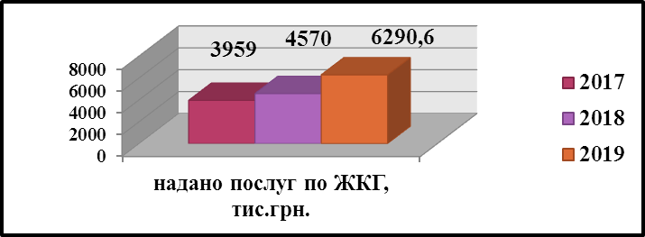
Сума наданих послуг житлово-комунального господарства за 2017 - 2019 роки.
Здійснюються заходи щодо демонополізації сфери обслуговування житлового фонду. В районі створено 2 об’єднання співвласників багатоквартирних будинків (ОСББ), які обслуговують 2 житлових будинків загальною площею 1,05 тис. кв. м.
Товариство з обмеженою відповідальністю «Регіон Теплопостачання» здійснює виробництво та постачання теплової енергії споживачам смт Володимирець. Котельня обладнана лічильниками відпуску теплової енергії та працює на альтернативному паливі.
Встановлено 1 будинковий лічильник обліку тепла із 3 необхідних (33,0 відсотка). Фактично 3 будинки в смт Володимирець мають централізоване теплопостачання, з яких 1 облаштований засобом обліку відпуску теплової енергії.
Із 35 місць видалення відходів, які підлягають паспортизації паспортизовані 26, що становить 74,3 відсотка від наявних.
Протягом 2019 року витрачено коштів на благоустрій з місцевих бюджетів в сумі 6 590,480 тис. грн.
У 2019 році реалізовано такі заходи у сфері енергозбереження:
- капітальний ремонт котельні Любахівської ЗОШ І-ІІІ ступенів (заміна технологічного обладнання);
- капітальний ремонт котельні Лозківської ЗОШ І-ІІ ступенів (заміна технологічного обладнання);
- капітальний ремонт технологічного обладнання котельні (заміна димової труби) Більськовільського НВК «ЗОШ І-ІІІ ступенів - ДНЗ»;
- капітальний ремонт котельні із заміною котлів у Красносільському НВК «ЗОШ І-ІІІ ст. – ДНЗ».
Вартість здійснених заходів становить 1 146,916 тис. грн.

ОСВІТА
В ході реалізації делегованих повноважень у галузі освіти, відповідно до ст. 32 Закону України «Про місцеве самоврядування в Україні», виконкомами місцевих рад забезпечено доступність здобуття освіти, можливість навчання всіх школярів рідною мовою, організацію роботи щодо запобігання бездоглядності дітей.
Відділом освіти райдержадміністрації в 2019 році здійснено перевірки виконання делегованих повноважень у 8 виконавчих комітетах: Рафалівській селищній раді, Полицькій, Половлівській, Озерецькій, Любахівській, Великожолудській, Берестівській та Жовкинівській сільських радах.
У районі функціонує 43 заклади загальної середньої освіти: 3 заклади загальної середньої освіти I-II ступенів; 11 закладів I-III ступенів; 1 заклад IІ-III ступенів; 1 вечірня школа; 26 навчально-виховних комплекси «Загальноосвітня школа - дошкільний навчальний заклад» та 1 колегіум.
Мережу закладів дошкільної освіти району складають 26 навчально-виховних комплексів «Загальноосвітня школа – дошкільний навчальний заклад», 16 закладів дошкільної освіти та заклад дошкільної освіти «Вулик» при Володимирецькому районному колегіумі.
Мережу закладів позашкільної освіти складають 2 заклади позашкільної освіти, в яких діє 53 гуртки і ними охоплено 736 школярів, що становить 6,2 відсотка від загальної кількості учнів.
Для денної форми здобуття освіти застосовується змінний режим навчання, зокрема перша і друга зміни (з дотриманням державних санітарних правил і норм).
Навчання в другу зміну проводиться в таких навчальних закладах: Великоцепцевицька ЗОШ І-ІІІ ступенів, Кідрівський НВК «ЗОШ І-ІІІ ступенів – ДНЗ», Ромейківський НВК «ЗОШ І-ІІІ ступенів – ДНЗ», Собіщицька ЗОШ І - ІІІ ступенів, Сопачівський НВК «ЗОШ І-ІІІ ступенів – ДНЗ», Степангородський НВК «ЗОШ І-ІІІ ступенів – ДНЗ», Воронківський НВК «ЗОШ І-ІІ ступенів – ДНЗ», Половлівський НВК «ЗОШ І-ІІІ ступенів – ДНЗ».
Протягом 2019 року успішно працював районний вузол освітянської Інтернет-мережі. Всі заклади освіти І-ІІІ ступенів забезпечені безлімітним високошвидкісним широкосмуговим доступом до обласних, українських та всесвітніх Інтернет-ресурсів, окрім Біленського НВК «ЗОШ І-ІІІ ступенів - ДНЗ», Малотелковицького НВК «ЗОШ І-ІІІ ступенів - ДНЗ», Балаховицького НВК «ЗОШ І-ІІ ступенів – ДНЗ», Половлівського НВК «ЗОШ І-ІІ ступенів - ДНЗ», де вартість підключення становить більше 230,0 тис. грн., з прокладанням інтернет-кабелю до навчального закладу. В зв’язку з географічним розташуванням Озерецького навчально-виховного комплексу «Загальноосвітня школа І-ІІ ступенів - дошкільний навчальний заклад» жоден провайдер не надав пропозиції щодо підключення закладу освіти до високошвидкісного Інтернету.
З метою використання освітньої субвенції на реалізацію заходів, спрямованих на підвищення якості освіти, було придбано навчальні комп’ютерні комплекси в Антонівську ЗОШ І-ІІІ ступенів, Більськовільський НВК «ЗОШ І-ІІІ супенів - ДНЗ», Великотелковицьку ЗОШ І-ІІІ ступенів, Володимирецьку ЗОШ І-ІІІ ступенів № 1, Довговільський НВК «ЗОШ І-ІІІ ступенів-ДНЗ», Кідрівський НВК «ЗОШ І-ІІІ ступенів - ДНЗ», Полицьку ЗОШ І-ІІІ ступенів, Собіщицьку ЗОШ І-ІІІ ступенів, Сопачівський НВК «ЗОШ І- ІІІ ступенів - ДНЗ». Також проводяться роботи по модернізації локальних мереж відповідно до встановлених вимог у закладах освіти району.
Охоплення дітей віком від 3 до 5 років закладами дошкільної освіти становить 41,0 відсоток, діти віком від 0 до 3 років виховуються в сім’ї, 100 відсотків дітей 5-річного віку та 53,0 відсотки дітей від 3 до 5-ти років охоплено дошкільною освітою (всіма її формами).
Не залишаються поза увагою і діти, які потребують корекції звуковимови та діти з особливими освітніми потребами. Так у закладах дошкільної освіти району функціонують 3 (три) логопедичні групи для дітей з вадами мови. Станом на вересень 2019 року в закладах дошкільної освіти функціонує 9 інклюзивних груп, у яких виховується 13 дітей з особливими освітніми потребами, з них 6 дітей з інвалідністю.
Інклюзивне навчання організовано у 19 закладах загальної середньої освіти: Великожолудському, Городецькому, Довговільському, Мульчицькому, Степангородському, Сопачівському НВК «ЗОШ І-ІІІ ступенів - ДНЗ», Антонівській, Собіщицькій, Великоцепцевицькій, Полицькій, Озерській ЗОШ І-ІІІ ступенів, Берестівському, Велихівському, Половлівському, Суховільському НВК «ЗОШ І- ІІ ступенів - ДНЗ», Жовкинівській ЗОШ І-ІІ ступенів, Рафалівській ЗОШ ІІ- ІІІ ступенів, Володимирецькій ЗОШ № 1, Володимирецькому районному колегіумі. Створено 36 інклюзивних класів, у яких навчаються 40 дітей з особливими освітніми потребами, з них 15 дітей з інвалідністю.
З 2019 навчального року у Городецькому НВК «ЗОШ І-ІІІ ступенів - ДНЗ» почала функціонувати облаштована ресурсна кімната. Ресурсна кімната містить 2 зони: навчально-пізнавальна та побутово-практична. Простір побутово-практичної зони обладнаний кухнею та їдальнею.
З вересня 2019 року по-новому навчаються 1 219 учнів першого та 1 317 учнів другого класів району. Упродовж 2018-2019 та 2019-2020 навчальних років у районі було напрацьовано систему роботи з підготовки педагогічних кадрів, батьківської громадськості до впровадження освітньої реформи з 01 вересня 2019 року.
У листопаді 2019 року всі першокласники отримали ігрові набори Six Bricks (1288 наборів), а вчителі 1-их та 2-их класів (147 педагогів) пройшли 6-ти годинне підвищення кваліфікації вчителів початкової школи за програмою одноденного тренінгу «Ігрові та діяльнісні методи навчання за методикою «The Lego Foundation» та отримали сертифікати. Навчання проводили сертифіковані тренери Рівненського обласного інституту післядипломної педагогічної освіти.
Відповідно до наказу МОН від 12.10.2018 № 1101 «Про безкоштовне забезпечення перших класів державних і комунальних закладів загальної середньої освіти Волинської, Закарпатської, Івано-Франківської, Львівської, Рівненської, Тернопільської, Хмельницької, Чернівецької областей ігровими наборами «LEGO Play Box», всі заклади загальної середньої освіти отримали ігрові набори «LEGO Play Box» відповідно до кількості 1-их класів (76) у 2018-2019 навчальному році.
У травні 2019 року надійшло 11 таких ігрових наборів (9 закладів освіти) для учнів, що навчаються у 1-му класі у 2019-2020 навчальному році, а 27 листопада 2019 року отримано ще 89 ігрових наборів для всіх першокласників району.
За кошти субвенції на реалізацію реформи «Нова українська школа» придбано 164 одиниці комп’ютерної техніки (комп’ютери, ноутбуки, принтери). За кошти субвенції на підвищення якості освіти придбано 117 ноутбуків та комп’ютерів. За кошти субвенції на соціально – економічний розвиток територій придбано 17 комп’ютерів, 2 проектора, 2 принтера, 2 плазмових телевізори.
У 2019 році розпочато роботи по капітальному ремонту покрівлі Більськовільського НВК «ЗОШ І-ІІІ ступенів – ДНЗ», Володимирецької загальноосвітньої школи I-III ступеня № 1, Володимирецького НВК «ЗОШ I- III ступенів – ДНЗ», Полицької ЗОШ І-ІІІ ступенів, Любахівської ЗОШ І-ІІІ ступенів, Озерської ЗОШ І-ІІІ ступенів. Проведено підготовчі роботи для виконання капітального ремонту Балаховицького НВК «ЗОШ І-ІІ ступенів – ДНЗ» та утепленню фасаду Лозківської ЗОШ І-ІІ ступенів.
Придбано циркуляційні насоси для Великожолудського НВК «ЗОШ І- ІІІ ступенів–ДНЗ», Володимирецького НВК «ЗОШ І-ІІІ ступенів–ДНЗ», Новаківського НВК «ЗОШ І-ІІІ ступенів–ДНЗ», Довговільського НВК «ЗОШ І- ІІІ ступенів – ДНЗ» та Собіщицької ЗОШ І-ІІІ ступенів та насос для артезіанської свердловини Степангородського НВК «ЗОШ І-ІІІ ступенів - ДНЗ».
Проведено капітальний ремонт ЛЕП 0.4 кВ в Степангородському НВК «ЗОШ І-ІІІ ступенів - ДНЗ» та тривають роботи з капітального ремонту котелень Красносільського НВК «ЗОШ І-ІІІ ступенів - ДНЗ», Лозківської ЗОШ І-ІІ ступенів та Любахівській ЗОШ І-ІІІ ступенів.
З метою дотримання вимог державних будівельних норм щодо забезпечення санітарно-технічного стану в закладах освіти розпочато роботи щодо влаштування внутрішніх санвузлів у: Великоцепцевицькій ЗОШ І-ІІІ ступенів, Половлівському НВК «ЗОШ І-ІІ ступенів – ДНЗ», Довговільському НВК «ЗОШ І-ІІ ступенів – ДНЗ», Біленському НВК «ЗОШ І-ІІІ ступенів - ДНЗ».
У 2019 році закладами освіти було придбано спортивного інвентарю та обладнання на суму 15,0 тис грн., а також за кошти місцевого бюджету встановлено вуличні тренажери у Великоцепцевицькій ЗОШ І-ІІІ ступенів на суму 115,0 тис. грн.
Для дітей дошкільного та молодшого шкільного віку встановлено сучасні ігрові майданчики у Воронківському НВК «ЗОШ І-ІІ ступенів - ДНЗ», Бишляцькому НВК «ЗОШ І-ІІ ступенів - ДНЗ», Жовкинівській ЗОШ І-ІІ ступенів, Городецькому НВК «ЗОШ І-ІІІ ступенів - ДНЗ», Красносільському НВК «ЗОШ І-ІІІ ступенів - ДНЗ», Мульчицькому НВК «ЗОШ І-ІІІ ступенів - ДНЗ», Антонівській ЗОШ І-ІІІ ступенів.
У 2019 році введено в експлуатацію спортивний майданчик у Володимирецькій ЗОШ І-ІІІ ступенів № 1, Більськовільському НВК «ЗОШ І-ІІІ ступенів - ДНЗ» та Рафалівській ЗОШ І-ІІІ ступенів.
За кошти місцевого бюджету забезпечено безкоштовним гарячим харчуванням (відповідно одно-, дво- та триразовим) дітей пільгових категорій дошкільного та шкільного віку у закладах освіти району.
Щорічно проводиться всеукраїнський конкурс «Учитель року». У І (зональному) турі конкурсу «Учитель року – 2019» участь взяло троє педагогів закладів освіти району; один із педагогів - Іскрицька Галина Михайлівна, учитель основ здоров"я Городецького НВК, стала лауреатом ІІ (обласного) туру цього конкурсу.
Власним педагогічним досвідом учителі району мають змогу поділитися, беручи участь в обласному конкурсі-ярмарку педагогічної творчості: у 2019 році перемогу у конкурсі вибороли Марковець М.В., учитель фізичної культури Суховільського НВК (І місце в обласному конкурсі), Стукаліна Г.Г., учитель трудового навчання Суховільського НВК (ІІІ місце), Мороченець К.М., учитель музичного мистецтва Озерської ЗОШ І-ІІІ ст. (ІІІ місце).
Вже чотири роки поспіль у районі організовано роботу літніх мовних таборів. У 2019 році 6 закладів загальної середньої освіти долучилися до волонтерської програми в країнах Східної Європи Go Camp.
Володимирецьким районним колегіумом налагоджено співпрацю з Республікою Туреччина. Заклад освіти відвідала делегація освітян з Туреччини, а Республіку Туреччину відвідала делегація педагогічного та учнівського колективів колегіума.
Кошти спрямовані на поліпшення матеріально-технічної бази закладів освіти
за 2017 - 2019 роки.
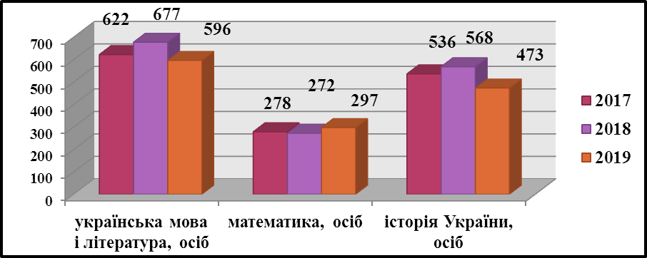
Кількість випускників які брали участь у ЗНО за 2017-2019 рр.
(по предметах: українська мова і література, математика, історія України)
ФІЗИЧНА КУЛЬТУРА ТА СПОРТ
Пріоритетним завданням спортивної галузі в районі є утвердження здорового способу життя, організація і проведення фізкультурно-спортивних заходів серед усіх категорій населення та залучення їх до регулярних занять фізичною культурою та спортом.
Важливим чинником для розвитку фізичної культури і спорту є створення умов для проведення занять та спортивно-масових заходів. На території району функціонує 1 стадіон, 40 футбольних полів, 106 спортивних майданчиків, включаючи 4 майданчики зі штучним покриттям (смт Володимирець, с. В.Цепцевичі та с. Полиці), 10 приміщень для фізкультурно-оздоровчих занять та 28 спортивних залів.
У районі працює комплексна дитячо-юнацька спортивна школа Володимирецької районної ради. Відділеннями школи охоплено 723 школярі загальноосвітніх навчальних закладів. У спортивній школі працює 19 тренерів – викладачів.
Дедалі більшої ролі у спортивному житті району відіграють спортивні громадські об’єднання. Спільно з районною організацією всеукраїнського фізкультурно-спортивного товариства «Колос» агропромислового комплексу України в районі розвивається сільський спорт. На утримання РО ВФСТ «Колос» з районного бюджету виділено кошти в сумі 100,0 тис. грн.
У 2019 році спільно з Володимирецькою районною шахово-шашковою федерацією проведено 11 районних змагань з шахів в населених пунктах району (Володимирець, Городець, Довговоля, Озеро, Рафалівка).
Спільно з Володимирецькою районною федерацією футболу в районі на високому рівні проводяться районні змагання з футболу, який є найбільш масовим видом спорту в районі. В сезоні 2019 року участь в чемпіонаті та кубку району участь взяли команди 15 населених пунктів району, що є третім показником в області. Проведено спільне засідання сектору молоді та спорту райдержадміністрації та Володимирецької районної федерації футболу, на якому підведено підсумки футбольного сезону 2019 року, проведено нагородження призерів та переможців, а також розглянуто пропозиції щодо розвитку футболу в районі на 2020 рік.
Всього у 2019 році сектором молоді та спорту райдержадміністрації проведено 46 районних спортивно-масових заходів (змагання з різних видів спорту, комплексні заходи в рамках відзначення державних свят та районні турніри в населених пунктах району).
Органи місцевого самоврядування по мірі можливості підтримують розвиток спорту на селі. Зокрема, одинадцять сільських та селищних рад району передбачили на фінансування фізкультурно-спортивної роботи кошти в сумі 435,0 тис. грн. Серед них: Володимирецька та Рафалівська селищні ради, Великоцепцевицька, Воронківська, Жовкинівська, Каноницька, Кідерська, Красносільська, Полицька, Старорафалівська та Хиноцька сільські ради. Робота щодо організації фізкультурно-спортивної роботи на селі здійснюється активістами та волонтерами на громадських засадах за сприяння сільських та селищних голів.
У 2016 році зареєстровано спортивний клуб «Рафалівка», який в сезоні 2019 року посів третє місце в чемпіонаті області з футболу серед команд першої ліги. Зусиллями меценатів проведено сучасну реконструкцію місцевого стадіону, який є одним з кращих в області.
Проте існуюча система спортивної галузі в районі має ряд проблем. Найістотніша з поміж них - матеріально-спортивне забезпечення. Не набуло соціально важливого значення вирішення проблем, пов'язаних з нагальною необхідністю створення розгалуженої мережі сучасних спортивних споруд, як для потреб спорту вищих досягнень, так і для потреб масового спорту. Потреба в будівництві районного спортивного комплексу незаперечна. Наявні спортивні зали районного центру не дозволяють жителям селища та району в повній мірі розвинути свої потенційні можливості. Особливо відсутність спортивних залів відчутна в населених пунктах з великою кількістю жителів: Воронки, В.Телковичі, Довговоля, Ромейки. Забезпечення спортивним інвентарем загальноосвітніх навчальних закладів та культурно-дозвіллевих комплексів району не відповідає нормативним вимогам. Недостатніми є обсяги фінансування підготовки та участі збірних команд району в спортивних заходах.
Досвід роботи щодо розвитку фізичної культури та спорту в районі висвітлюється у щотижневих випусках районної газети «Володимирецький вісник» та на районних спортивних сайтах арт-медіа Полісся (www.polissya.net) та Володимирецької районної шахово-шашкової федерації (volchess.rv.ua).

ОХОРОНА ЗДОРОВ’Я
Медичне обслуговування населення району здійснює два комунальних некомерційних підприємства: «Володимирецький районний центр первинної медико-санітарної допомоги» та «Володимирецька центральна районна лікарня».
До структури районного центру первинної медико-санітарної допомоги входить 13 А ЗПСМ та 38 ФАПів. Після створення спроможної мережі надання ПМД буде розгорнуто 21 А ЗПСМ, 24 пункти здоров’я, 6 медичних пунктів тимчасового базування.
Всього у закладі зареєстровано 264,75 штатних одиниць, з них 23,5 (8,9 %) одиниць адміністративно-управлінського персоналу та персоналу господарської частини. В 13 амбулаторіях ЗПСМ зареєстровано 36 посад лікарів ЗПСМ, укомплектовано 36 посад, або 100,0 відсотків. Всі лікарі сертифіковані із спеціальності «загальна практика-сімейна медицина». Вищу категорію мають 8 лікарів (22,8 відсотка), першу категорію – 5 лікарів (14,2 відсотка). В закладі зареєстровано 150,5 посад молодших спеціалістів з медичною освітою, з них 74 посади сестер медичних ЗПСМ. Всі посади укомплектовані. Вищу категорію мають 79 сестер медичних (43,8 відсотка). Співвідношення між лікарями ЗПСМ та медичними сестрами 1:2.
Протягом 2019 року продовжувалась робота з питань підвищення кваліфікації лікарів «первинки». Курси підвищення кваліфікації та тематичного удосконалення пройшли 12 лікарів, 26 молодших спеціалістів з медичною освітою. Максимально в звітному році направлялись медпрацівники закладу на науково-практичні конференції республіканського, обласного, кущового значення.
Всі амбулаторії, сімейні лікарі підключені до широкосмугового інтернету. В 2018 році завдяки допомозі Світового банку 21 лікар отримав ноутбук з програмним забезпеченням та багатофункціональні пристрої на загальну суму 490,6 тис. грн. Всі інші лікарі забезпечені ПК за рахунок Підприємства.
Станом на 01.01.2020 року в систему e-Health зареєстровано 28 лікарів, які заключили в сукупності 52 626 декларацій (80,2 відсотка населення району). 21 лікар набрав 1800 і більше пацієнтів, 18 лікарів набрали понад 2 000 пацієнтів. В 3-х лікарів підписано пацієнтів понад 2 500. Середнє навантаження на одну штатну посаду лікаря ЗПСМ в цілому по району становить 1 850 осіб.
За 2019 рік з різних джерел фінансування придбано медичної апаратури та обладнання на суму 1 963,5 тис. грн. Для потреб амбулаторій придбані гематологічний, біохімічний аналізатори, 4 аналізатори сечі, 12 холодильників, набори меблів для 17 лікарських кабінетів, медичні меблі, лабораторні меблі, 2 центрифуги, 2 бінокулярних мікроскопи, 9 стерилізаторів ГП-40, 5 пікфлуометрів, 5 холестеринометрів та ін.
За рахунок субвенцій з державного бюджету отримано 2 нових автомобілі Reno Duster. Кожен лікар має персональний комп’ютер чи ноутбук, електрокардіограф, тонометр з набором дитячих та дорослих манжет, неврологічний молоточок, глюкометр, холестеринометр, пульсоксиметр, отоофтальмоскоп, пікфлуометр.
Амбулаторії укомплектовані на 79,8 відсотка, ФАПи - на 51,3 відсотка, 11 амбулаторій укомплектовані санітарним транспортом, не мають автомобіля Каноницька, Жовкинівська А ЗПСМ. З 13 амбулаторій, згідно табеля оснащення, автомобілем укомплектовані 6 амбулаторій (46,2 відсотка). З 13 автомобілів, які обслуговують Підприємство, 10 (79,9 відсотка) мають термін експлуатації понад 8 років. Згідно нормативів для забезпечення санітарним транспортом підрозділів Підприємства необхідно 37 автомобілів, тобто транспортними засобами заклад укомплектований на 35,1 відсотка.
В березні-квітні 2018 року розпочато будівельні роботи з реалізації спільного інвестиційного проекту Світового банку та МОЗ України «Поліпшення здоров’я на службі у людей» та субпроекту «Підвищення ефективності лікування та профілактики хвороб системи кровообігу в Рівненській області» на період з 2015-2020 років на об’єктах смт. Рафалівка, в селах Більська Воля, Великі Цепцевичі, Заболоття, Жовкині; в листопаді – на об’єктах смт. Володимирець, в селах Великі Телковичі, Воронки, Хиночі. В ІІ кварталі завершено роботи в Жовкинівській А ЗПСМ, ФАП села Заболоття, Великоцепцевицькій А ЗПСМ. В кінці року введено в експлуатацію Рафалівську та Великоцепцевицьку АЗПСМ. У Воронківській, Хіноцькій та Більськовільській А ЗПСМ основні будівельні роботи проведено.
За рахунок субвенції з державного бюджету місцевим бюджетам на здійснення заходів, спрямованих на розвиток системи охорони здоров’я у сільській місцевості, проведено будівництво Городецької А ЗПСМ. Будівництво Полицької А ЗПСМ не розпочато (заплановано на 2020 рік).
Орієнтовна сума інвестицій в розвиток матеріально-технічної бази первинної медичної допомоги району склала 70 254,2 грн.
КНП «Володимирецька центральна районна лікарня» обслуговує 65 775 жителів Володимирецького району, із яких 20 595 – діти, жителів сусідніх районів, міста Вараш та жителів інших областей України та іноземних громадян, які потрапили у ДТП на трасі міжнародного значення (або звертаються з інших причин у заклад), яка проходить на території району.
В 2018 році комунальний заклад «Володимирецька центальна районна лікарня» було перетворено в комунальне некомерційне підприємство «Володимирецька районна лікарня» Володимирецької районної ради, затверджено статут підприємства.
Наказом МОЗ України від 28.12.2018 № 2494 КНП «Володимирецька ЦРЛ» отримала ліцензію на провадження медичної практики; 24.01.2019 року КНП «Володимирецька ЦРЛ» отримала ліцензію на придбання, зберігання, використання та знищення наркотичних засобів, психотропних речовин та прекурсорів.
У вересні 2019 року КНП «Володимирецька ЦРЛ» ресертифіковано згідно вимог міжнародного стандарту ISO 9001:2015, національного стандарту ДСТУ ISO 9001:2015, система управління якістю надання медичної допомоги в підприємстві функціонує результативно і постійно удосконалюється.
З 2017 року КНП «Володимирецька ЦРЛ» бере участь в проекті розрахунку вартості послуги з медичного обслуговування на основі принципу DRG (Diagnosis-related group – клініко-витратні групи). Станом на 01.01.2020 року в Центр медичної статистики МОЗ України відправлено дані 17 500 форм № 066/о «Карта хворого, який вибув із стаціонару» пацієнтів, пролікованих в підприємстві. П’ять відділень КНП «Володимирецька ЦРЛ» отримали звання «Чиста лікарня, безпечна для пацієнта». Це звання Асоціація «Служба організації інфекційного контролю» присвоїла приймальному відділенню, центральному операційному блоку, відділенню анестезіології та інтенсивної терапії, хірургічному відділенню №1 та клініко-діагностичній лабораторії.
В жовтні 2019 року підприємство пройшло чергову акредитацію на підтвердження вищої акредитаційної категорії.
Станом на 01.01.2020 в КНП «Володимирецька ЦРЛ» нараховувалось 115,75 штатних лікарських посад, з них зайняті лікарями – 103,5 (фізичних осіб – 105, укомплектованість – 89,4 відсотка). Кількість штатних посад молодших працівників з медичною освітою складає 228,5 шт.од., з них зайнято 227,5 шт.од.(фізичних осіб – 225, укомплектованість - 99,6 відсотка). Весь медичний персонал вчасно атестований. Середній вік лікарського персоналу – 40,5 років.
В структуру КНП «Володимирецька ЦРЛ» входять 8 стаціонарних відділень, в яких розгорнуто 255 ліжок, що складає 38,9 на 10 тис. жителів з цілодобовим перебуванням пацієнтів:
- хірургічне відділення № 1 – надає допомогу при гострій хірургічній, травматологічній та гінекологічній патології; хірургічне відділення № 2 – надає планову допомогу хірургічним, урологічним, гінекологічним та ЛОР пацієнтам; у 2018 році було здійснено 2 775 оперативних втручань, в 2019 році – 2 739; хірургічна активність на 10 тис. населення у 2018 році - 422,9, в 2019 році – 416,4. У структурі оперативних втручань переважають втручання на органах ШКТ, на шкірі та ПЖК, на жіночих статевих органах;
- терапевтичне відділення № 1 та № 2 – надають допомогу терапевтичним, кардіологічним, неврологічним пацієнтам. В 2019 році на базі терапевтичного відділення № 1 було проліковано 32 пацієнти із гострим інфарктом міокарда, із яких не було жодного випадку смертності, та 163 пацієнти з гострим мозковим інсультом;
- педіатричне відділення – надає стаціонарну допомогу дітям;
- відділення АІТ – на 6 ліжок, укомплектоване сучасною апаратурою;
- травматологічне відділення – надає стаціонарну допомогу травматологічним хворим;
- акушерсько-гінекологічне відділення – надає цілодобову акушерсько-гінекологічну та неонатологічну допомогу. В 2019 році у відділенні відбулось 814 пологів. У відділенні працює цілодобовий лікарський неонатологічний пост. На базі відділення працює 2 гістероскопа, в 2019 році проведено 108 гістероскопій;
- оперблок - на його базі проводяться цілодобові оперативні втручання, включаючи лапароскопічні.
В структуру закладу входить консультативно-діагностична поліклініка потужністю 400 відвідувань в зміну (61,0 на 10 тисяч населення), на базі якої функціонує консультативне та діагностичне відділення. В діагностичному відділенні працює ендоскопічний (за необхідності цілодобове проведення відеоезофагогастроскопії та колоноскопії), ультразвуковий кабінети (за необхідності цілодобово) та кабінет функціональної діагностики (ЕКГ, холтерівське моніторування, тредміл).
Клініко-діагностична лабораторія – цілодобове проведення загально клінічних, біохімічних та спеціальних аналізів.
Приймальне відділення – працює цілодобово.
Стоматологічне відділення – надається планова і невідкладна допомога дорослим та дітям.
Параклінічні підрозділи (рентгенологічне відділення, банк крові).
Всі відділення або окремі працівники структурних підрозділів працюють цілодобово, або в режимі ургентних викликів, тобто медична допомога надається безперервно і цілодобово.
У 2019 році проведено поточний ремонт акушерсько-гінекологічного відділення на суму 180 600 грн.
Придбано техніку власним коштом: холодильник Atlant, котел твердопаливний (2 шт.), компресор, стоматологічна установка, дриль медичний «Біомед», пилка медична «Біомед» на загальну суму 350 650 грн.; оргтехніку та меблі на загальну суму 12 476,51 грн.
За кошти Міжнародного банку реконструкції та розвитку отримано електрокардіограф, прилад ЕКГ Холтер, прилад ЕКГ (вимірювач тиску) на суму 133 765,81 грн.
БО «Міжнародний благодійний фонд «МАНУС ДЕІ»» придбано мобільну рентгенсистему (192 000 грн.). Християнська медична організація Рівненської області постачила 4 функціональних ліжка на суму 26 000 грн.
В другому півріччі 2019 року підприємство комп’ютеризовано (за рахунок коштів районного бюджету придбано 52 комп’ютери на суму 829,8 тис. грн.) та впроваджено в роботу підприємства медичну інформаційну систему ЕМСіМЕД (за кошти районного бюджету в сумі 558,5 тис. грн.), яка дала можливість майже весь документообіг та обіг медикаментів в підприємстві вести в електронному вигляді, ввести електронний запис і створювати електронну чергу на консультації до спеціалістів та обстеження, формувати базу медичної документації пацієнтів, всю медичну документацію пацієнтів вести в електронному вигляді, зареєструвати заклад і весь його персонал в системі е-Health, в результаті чого підприємство готове до укладання договорів з НСЗУ про надання населенню медичної допомоги згідно Програми медичних гарантій.

КУЛЬТУРА І МИСТЕЦТВО
Роботу галузі культури в районі забезпечують 45 публічно-шкільних бібліотек (з них в сільській місцевості - 42 установи), 40 закладів культури клубного типу (з них в сільській місцевості - 38 установ), КЗ «Рафалівська дитяча музична школа», КЗ «Мистецтька школа» Володимирецької районної ради, КЗ «Володимирецький районний історичний музей» з кількістю працівників 188 одиниць, з яких 154 фахівці.
Матеріально-технічна база закладів культури району протягом року поновилась музичними інструментами, меблями, звуко-світло-підсилювальною апаратурою, комп’ютерно-копіювальною технікою, зокрема, в районний будинок культури придбано: театральні крісла (456,075 тис. грн.), одяг сцени (49,591 тис. грн.), штори (10,1 тис. грн.), ковролін у глядацьку залу (29,8 тис. грн.), світло апаратуру, мікрофони, мультикомплекс (35,6 тис. грн.), сценічні костюми (18,9 тис. грн.), в клуб с. Дубівка - одяг сцени, штори (65,0 тис. грн.), придбано музичні інструменти в мистецьку школу (саксофон, контробас, кларнет, пульти, світло ефекти). Придбано ноутбуки 6 штук, стелажі в центральну районну бібліотеку.
Проведено ремонтні роботи приміщень закладів культури на суму 580,0 тис. грн., з них: КЗ «Володимирецький районний будинок культури» (внутрішні ремонтні роботи - шпаклівка, побілка, фарбування залу для глядача), КЗ «Дитяча школа мистецтв» (роботи по внутрішній тепломережі, поточний ремонт приміщення), КЗ «Володимирецький районний історичний музей» (ремонт фасаду), КЗ «Рафалівська дитяча музична школа» (внутрішній поточний ремонт), сільський клуб с.Довговоля (заміна підлоги на леноліум), сільський будинок культури с. Озеро (частковий ремонт покрівлі), сільський будинок культури с. Степангород (побілка, фарбування), клубна установа с. Дубівка (50 тис. грн.- ремонтні роботи біля входу у приміщення, заміна дверей).
Обсяг наданих платних послуг установами культури і мистецтва за 2019 рік становить 597,8 тис. грн.
Протягом року в клубних установах працювало 166 колективів аматорської творчості, серед них 67 дитячих, 14 мають звання «народний» та 1 «зразковий». До роботи в цих колективах залучено 1 710 осіб різної вікової категорії. Клубними закладами району проведено 3 324 заходи, які відвідало понад 166 тис. чоловік, серед яких понад 40 тис. дітей.
Протягом року аматорські колективи району були учасниками 5-ти Всеукраїнських, 7- ми обласних та 2-х регіональних свят, фестивалів, конкурсів:
- учасник студії мистецького розвитку «Скриня» Дмитро Орешко посів 2 місце у І Всеукраїнському фестивалі – конкурсі вокального мистецтва «VOCAL SEASONS» Київського університету ім. Бориса Грінченка та отримав сертифікат на знижку на навчання;
- учасники аматорського колективу «Сваряни» Сваринівського сільського клубу стали учасниками свята Івана Купала у Національному музеї архітектури та народного побуту (с. Пирогово Київська обл.);
- солістка КЗ «Володимрецький РБК» Яна Ясницька стала учасницею Всеукраїнського молодіжного – мистецького соціально – екологічного фестивалю «Біле озеро - 2019» (РОК Біле озеро, м.Вараш);
- всеукраїнський фестиваль народного мистецтва, історії та побуту «Красносільські вітряки» відбулося в с.Красносілля Гощанського району. У святі прийняв участь аматорський ансамбль української пісні «Барви Полісся» КЗ «Володимирецький РБК»;
- гуртківці студії мистецького розвитку «Скриня» - учасники Всеукраїнського фестивалю «Барви дитинства» (м.Львів). - II місце молодша група, II місце середня група у жанрі хореографія та VII Всеукраїнського фестивалю – конкурсу мистецтв «Сяйво первоцвітів» (м. Київ), де посіли два I місця у жанрі «вокал» (Д.Орешко, Л.Ловін) та два II місця у жанрі «хореографія»;
- читець – аматор Любахівського сільського клубу Р. Шкут – переможець районного та учасник обласного фестивалів, приуроченого памяті Т.Шевченка «Кобзарева струна не вмирає»;
- студія загального мистецького розвитку «Скриня» та методист по дозвіллю М.Дукач - учасники фестивалю «Аніматор – шоу 2019» ( РОК Біле озеро, м. Вараш);
- народний аматорський фольклорний колектив «Родинонька» с. Лозки прийняв участь в обласному відкритому фестивалі народного мистецтва «Водіння Куста» (с. Сварицевичі Дубровицького району);
- у с. Острівськ Зарічненського району відбувся VIII регіональний відкритий етно-тур-фест «Бурштиновий шлях». Володимиреччину на святі представляли колективи з сіл Мульчиці, Городець, Жовкині та КЗ «Володимирецький РБК»;
- родина Маринічів СБК Хиночі прийняла участь в обласному фестивалі – конкурсі родинної творчості «І творчістю хата багата» та ввійшла в п’ятірку кращих творчих родин області (м. Березне);
- обласне свято народної творчості та побуту «Барви Надстиря» відбулося в м. Вараш. Володимирецький район представляли жіночий вокальний ансамбль «Журавка» і чоловічий вокальний колектив «Городецькі козаки» Городецького СБК та фольклорний колектив «Світанок» Ромейківського СБК;
- в обласному фестивалі «Журавлина» (с. Бродниця Зарічненського району) прийняв участь аматорський фольклорний колектив «Дубівські переспіви» СК Дубівка;
- у смт Володимирець відбувся обласний фестиваль традиційної народної культури «Спасова борода»;
- в м. Сарни відбувся обласний фестиваль сільських колективів аматорської творчості «Таланти твої, Рівненщино». Сільську аматорську творчість Володимиреччини представляли кращі аматорські колективи та виконавці району. Серед них зразковий фольклорний колектив «Веселики Полісся» (СК Жовкині), ансамбль української пісні «Сваряни » (СК Сварині), ансамбль народної музики та вокальний чоловічий гурт «Городецькі козаки» (СБК Городець), хореографічні колективи Антонівського та Дубівського СК, солісти Біленського СК Ірина Блищик та Довговільського – Ірина Литвиненко і переможцями вийшли на заключний Гала концерт який відбувся у с. Зоря Рівненського району, колектив «Городецькі козаки», солістка Ірина Литвиненко та ведучий Петро Шеліган;
– учасники студії загального мистецького розвитку «Скриня» стали учасниками V дитячо – юнацького фестивалю – конкурсу «Зірки, на сцену» (м. Вараш) та посіли два III місця у номінаціях «Хореографія» та «Вокал».
2019 рік активний та творчий у житті викладачів та учнів мистецької школи. Набір учнів проходив традиційно на конкурсній основі. На даний час в школі навчається 220 учнів та працює 18 педагогів. Дітки навчаються грі на народних, духових, ударних музичних інструментах, струнних та смичкових, фортепіано, вивчають сольний спів та сучасну хореографію.
Учні школи є активними учасниками у Міжнародних, Всеукраїнських, обласних фестивалях і конкурсах:
І місце - XXI Міжнародний фестиваль – конкурс «Джерело надії» м. Київ, Кречик Павло (ст. викл. Тарасюта Т.Д.);
І місце - VІІ Міжнародний інструментальний конкурс ім. Євгена Станковича м. Київ, Кречик Павло та Босик Дарина ІІІ місце (ст. викл. Тарасюта Т.Д.);
ІІІ місце - VІІІ Всеукраїнський фестиваль-конкурс «Галицькі самоцвіти», Аврамишина Діна (викл. Смоляр Т.К.) та Губеня Анжеліка (викл. Кібиш Ю.А.);
ІІ місце – ІІ Всеукраїнський фестиваль – конкурс «Козацькому роду нема переводу» м. Кам’янець – Подільський, Набухотна Василина (викл. Герман В.С.);
ІІІ місце - ІІІ регіональний конкурс виконавців на струнно – смичкових інструментах пам’яті Леоніда Матюка м. Остріг, Буднік Софія (викл. Раба Л.В.);
ІІ місце - IV Всеукраїнський відкритий фестиваль - конкурс виконавців на народних інструментах пам’яті Олександра Степанова, Буднік Софія (викл. Раба Л.В.), Петрина Софія ІІІ місце (викл. Смоляр Т.К.), Моніч Олександр ІІІ місце (викл. Кібиш Ю.А.);
ІІІ місце - І відкритий фестиваль – конкурс хореографічного та вокального мистецтва «Лісова пісня 2019» Волинь, хореографічний колектив «Нестримні» (викл. Мирончук В.В.);
ІІ місце - Міжобласний конкурс ім. Жуковського м. Радивилів Набухотна Василиа, Печончик Анна ІІІ місце (викл. Герман В.С.), Смулка Аліна ІІІ місце (викл. Раба Л.В.);
І місце - обласний огляд–конкурс серед мистецьких навчальних закладів Рівненщини: Набухотна Василина (викладач Герман В.С.), Ольга Морозова І місце (викладач Комар В.Ю.), Тишковець Мирослава ІІ місце (викладач Труш Л.Л.), Бабич Тетяна ІІІ місце (викладач Герман В.С.), Кречик Павло ІІІ місце (старший викладач Тарасюта Т.Д.), інструментальний квартет викладачів - ІІ місце, джаз – бенд - ІІІ місце (керівник Юрків В.Й.), дипломант Всеукраїнського конкурсу піаністів м. Рівне ІV місце Манчук Аліна (викладач. Остапович Т.І.).
Участь 3 хореографічних колективів у І обласному відкритому фестивалі хореографічного мистецтва «Надслучанські вихиляси» м. Сарни (викладач Мирончук В.В.).
І місце - Міжнародний конкурс юних бандуристів «Волинський кобзарик» м. Луцьк, Набухотна Василина (викладач Герман В.С.), ІІ місце Кречик Павло (викладач Тарасюта Т.Д.), ІІІ місце Бабич Тетяна, дипломантка Босик Дарина (викладач Тарасюта Т.Д.).
Відповідно до постанови колегії управління культури духовому оркестру школи присвоєно звання «зразковий аматорський колектив» (керівник старший викл. Карпець М.С.)
Викладачі школи приймали участь у майстер-класах в м. Львів «І Міжнародний конкурс молодих піаністів «C. BECHSTESN» педагог по класу фортепіано Дуляницька О. А. та м. Вінниця «ІІІ Міжнародний конкурс духової музики «VINVENTI»» педагоги духового відділу Карпець М. С., Труш Л. Л., Юрків В. Й., Остапович А. А.
Школа мистецтв постійно працює над поповненням матеріально-технічної бази.
Придбано: енергозберігаючі лампочки, мати гімнастичні, дверний блок, акустичну систему, музичні інструменти контробас – 23 000 грн., саксофон та кларнет – 30 676 грн., телевізор – 9 890 грн., пульти 20 шт. – 9 890 грн., журнали та література – 4 815 грн., проведено поточний ремонт школи – 18 000 грн. Проведено електролабораторні роботи на замір опору ізоляції – 1 168 грн., перезаряджено 3 вогнегасники – 656 грн.
У Рафалівській дитячій музичній школі навчалося 62 учні. У 2019 році батьківська плата за навчання дітей становила 55 236 грн.
Протягом року учнівські та викладацькі колективи приймали участь в культурно-мистецьких заходах:
- обласному огляді-конкурсі окремих виконавців по класу бандури, який відбувся в м. Рівне, в музичному училищі РДГУ;
- обласному конкурсі окремих виконавців по класу баяна в м. Рівне. Килюшик Володимир зайняв 3-є місце;
- XXI Міжнародному фестивалі-конкурсі мистецтв «Понтійська арена-2019» в Центрі культури і мистецтв Дніпровського району м. Києва;
- Всеукраїнському конкурсі піаністів. Рівне – 2019»;
- ІV Всеукраїнському відкритому фестивалі-конкурсі виконавців на народних інструментах «Мереживо» пам’яті Олександра Степанова у м. Рівне Кухарець Дмитро зайняв 1-е місце, Ковалюк Іларіон – 2-е місце, Беднарська Олена – 3-е місце і Килюшик Володимир – 3-е місце;
- Дні селища Рафалівка;
- Міжнародному конкурсі юних бандуристів «Волинський кобзарик» в м. Луцьк і зайняла 3-тє місце у номінації бандурист-інструменталіст.
Виконано поточний ремонт приміщення школи. Поповнено матеріально-технічну базу на суму 17,6 тис. грн. - придбано Ноутбук Lenovo, струни для бандури, гітари і скрипки, обігрівач масляний, періодика та інше.
Фонди бібліотек КЗ «Володимирецька ЦСПШБ» поповнено документами загальною кількістю 34 911 примірників на суму 1 296,3 тис. грн., з них - книги універсального змісту 3100 прим. на суму 181,9 тис. грн. За кошти від платної діяльності надійшло 146 прим. видань на суму 10,1 тис. грн. За бюджетні кошти придбано 267 прим. книг на суму 25,0тис. грн. Передплачено 81 назву періодичних видань на суму 74,5 тис. грн.
Комп’ютерну техніку використовують 24 (53,3 відсотка) бібліотек району. У сільській місцевості комп’ютеризовано 21 (47,8 відсотка) публічно-шкільна бібліотека.
Доступ до інтернет-ресурсів реалізують 17 (37,7 відсотка) бібліотечних установ, з них 14 (33,3 відсотка) – сільські публічно-шкільні бібліотеки.
Зміцнено матеріально-технічну базу бібліотек району. У приміщенні центральної районної бібліотеки, районної бібліотеки для дітей проведено заміну електроосвітлення: встановлено 42 світильники на суму 3 780 грн. Для юнацького відділу центральної районної бібліотеки у 2019 році придбано 8 стелажів - 18 430 грн., покриття на підлогу - 1 790 грн., на 2 вікна ролети - 1 305 грн., жалюзі на 3 вікна – 2 700 грн.
На базі центральної районної бібліотеки, публічно-шкільних бібліотек сіл Великі Цепцевичі, Антонівка, Полиці, Стара Рафалівка, Більська Воля, Рафалівка, Каноничі створено центри регіональної інформації (ЦОГЕІ), основним завданням яких є задоволення потреб громадян у публічній інформації, забезпечення їх доступу до державних та регіональних електронних інформаційних ресурсів, надання консультативних послуг з питань електронного оформлення звернень до органів державної влади.
Бібліотечні установи є учасниками проектів по залученню додаткових джерел для розбудови бібліотек.
На конкурс міні-проєктів бібліотечних ініціатив Української бібліотечної асоціації (УБА) КЗ «Володимирецька ЦСПШБ» надіслано 5 проєктних заявок: від центральної районної бібліотеки (2 заявки), районної бібліотеки для дітей, публічно-шкільних бібліотек с. Більська Воля, Половлі.
У 2019 році прийнята районна Програма розвитку книговидавничої справи на 2019-2023 роки, яка сприяла збільшенню випуску книжкової продукції місцевих авторів у Володимирецькому районі. За кошти Програми видано художньо-публіцистичне видання Є.Хуткої «Живу тобою, мій рідний краю», збірку «У сяйві непогасної зорі»: переможці районного конкурсу літературних творів імені Михайла Дубова 2014 - 2018 років», історико-публіцистичне видання Андрія Кужіля «Історія Володимирця. Погляд на межі тисячоліть» та поповнено фонди бібліотек району.
У огляді-конкурсі сільських бібліотек Рівненської області «Краща сільська бібліотека», організованого громадською організацією «Рівненське обласне відділення Української бібліотечної асоціації (УБА)», лауреатами конкурсу 2019 року визнано Біленську та Половлівську публічно-шкільні бібліотеки.
В центральній районній бібліотеці реалізуються заходи проєкту з енергозбереження «Капітальний ремонт теплового вузла з встановленням вузла регулювання споживання теплової енергії Володимирецької центральної районної бібліотеки, вул. Соборна, 24, смт Володимирець».
Бібліотеки КЗ «Володимирецька ЦСПШБ» долучилися до реалізації національного проєкту з популяризації та навчання цифрової освіти «Дія. Цифрова освіта», який реалізує Міністерство цифрової трансформації.
В рамках ініціативи «Партнерство «Відкритий уряд», в бібліотеках району для жителів територіальних громад надається доступ до електронного урядування (е-послуги).
У бібліотечних установах проведено благодійно-меморіальну акцію «Маки пам’яті», «Без права на забуття», творчо-літературні акції «Бібліотека під відкритим небом», акції милосердя «Стань сильним у своїй слабкості, творче змагання серед юних художників-аматорів “Мій мальовничий край”, дні екології «ЧистоFEST», «За чисте довкілля».
У Володимирецькому районному історичному музеї нараховується 460 експонатів основного фонду та 2 030 експонатів науково-допоміжного фонду. Протягом року проводилось комплектування музейних фондів. Організовувались фотовиставки, документальні виставки та виставки постерів з нагоди пам’ятних дат.
За 2019 рік музей відвідало понад три тисячі чоловік. Надано 2 900 грн. платних послуг.
У Володимирецькому районному історичному музеї та музеї історії вузькоколійної залізниці та Поліського краю проводились загально-оглядові та тематичні екскурсії. Також проводились екскурсії по пам’ятних місцях Володимирця та Володимирецького району. Виготовлено буклети та путівники по нашій місцевості.
Проведено День відкритих дверей в Володимирецькому районному історичному музеї до Міжнародного дня музею.
Проведено екскурсії вузькоколійкою Антонівка-Зарічне та до урочища «Луківські хрести».
Відбулось відзначення 50 – річчя Володимирецького районного історичного музею, першого музею в області заснованого на громадських засадах.
Щокварталу збиралися та опрацьовувалися матеріали по нематеріально культурній спадщині Володимирецького району.
Все частіше музей відвідують іноземці, які мають родове коріння на Поліссі (найчастіше у смт Володимирці та Рафалівці). Вони шукають відомості про своїх предків. Музеєм надається допомога цим людям ( бібліографічні джерела, усні відомості; супровід до пам’ятних місць, які цікавлять, організовуються зустрічі з старожилами нашого містечка).
Інформація про роботу музею висвітлюється у друкованих виданнях та соціальних мережах.
З метою поширення якісних інформаційно-презентаційних матеріалів підготовлено та видано презентаційні, рекламно-інформаційні матеріали, сувенірна продукція: запрошення, буклети «Володимиреччина туристична», еко-пакети, прапорці сувенірні, магніти, еко-сумки, блокноти, ручки. Інформаційні та сувенірні матеріали про Володимирецький район були надані управлінню культури і туризму облдержадміністрації для представлення на всеукраїнських та обласних заходах, також презентуються під час виїздів на різноманітні фестивалі всеукраїнського та міжнародних рівнів. Зроблено ряд відео-аудіо реклами на численних медіа-ресурсах, ЗМІ).
В районі діє туристичний маршрут, який пройшов маркування та знакування «Луківські Хрести» (5 км), що проходить Володимиреччиною, між селами Біле та Луко, та прямує до місця паломництва, пов’язаного з місцевою легендою. В районі активно розвивається сільський зелений туризм. На допомогу туристам створено інформаційний банк даних власників агросадиб. На даний час приймають гостей 2 агросадиби. Здійснюється ефективна реклама туристичного потенціалу району матеріали про туристичний потенціал району постійно поширюються в місцевих, обласних засобах масової інформації, в мережі Інтернет, на веб-сайтах.

СОЦІАЛЬНИЙ ЗАХИСТ НАСЕЛЕННЯ

Державні соціальні допомоги, компенсації
У Володимирецькому районі соціальна підтримка вразливих груп населення, сімей з дітьми, інвалідів з дитинства, дітей-інвалідів здійснюється шляхом надання їм соціальних виплат.
У 2019 році на виплату державної допомоги сім’ям з дітьми, малозабезпеченим сім’ям, інвалідам з дитинства, дітям-інвалідам, тимчасової державної допомоги дітям та допомоги на догляд за інвалідами І чи ІІ групи внаслідок психічного розладу із передбачених 255,2 млн. грн. субвенції з державного бюджету фактично перераховано кошти в сумі 255,0 млн. грн. Кошти в повному обсязі перераховані одержувачам, заборгованість відсутня.
Станом на 01 січня 2020 року на обліку в органах соціального захисту населення перебуває 8 839 одержувачів всіх видів державної допомоги, що фінансуються за рахунок субвенції з державного бюджету.
В районі державну соціальну допомогу малозабезпеченим сім'ям отримують 976 малозабезпечених сімей, в яких виховується 3 958 дітей, з них в багатодітних родинах – 3 679 дітей. Середній розмір допомоги малозабезпеченим багатодітним родинам в районі становить 5 842,81 грн.
Протягом 2019 року проведено 27 засідань районної комісії із контролю за призначенням та виплатою всіх видів допомог та субсидій, на яких розглянуто 1 636 звернень за призначенням державної соціальної допомоги та субсидій: з них надано – 1 006 сім'ям та відмовлено – 605 сім'ям.
Протягом 2019 року також було проведено 12 засідань районної комісії з питань призначення (відновлення) соціальних виплат внутрішньо переміщеним особам, де розглянуто 30 звернень за призначенням соціальної виплати.
Станом на 01 січня 2020 року в Володимирецькому районі на обліку перебуває 145 отримувачів допомоги на догляд за психічнохворими особами, яким виплачено 4,7 млн. грн., середній розмір допомоги складає 1 943,9 грн.
У 2019 році для надання щомісячної адресної допомоги особам, які переміщуються з тимчасово окупованої території України та районів проведення антитерористичної операції, для покриття витрат на проживання, в тому числі на оплату житлово-комунальних послуг у Володимирецькому районі затверджено 465,6 тис. грн. з державного бюджету. Така допомога була призначена і виплачена 19 сім’ям.
Значна увага в районі надається сімейним формам виховання дітей сиріт та дітей, позбавлених батьківського піклування.
В будинках сімейного типу та прийомних сім’ях виховуються 10 дітей, 5 прийомних батьків та батьків вихователів, які отримують грошове забезпечення. У 2019 році виплачено 684,8 тис. грн. державної соціальної допомоги на дітей-сиріт, дітей, позбавлених батьківського піклування, грошового забезпечення батькам вихователям та прийомним батькам за надання соціальних послуг у дитячих будинках сімейного типу та прийомних сім’ях за принципом «гроші ходять за дитиною».
Відповідно до постанови Кабінету Міністрів України від 29.04.2004 № 558 «Про затвердження Порядку призначення і виплати компенсації фізичним особам, які надають соціальні послуги» компенсацію отримує 49 осіб. Нарахована сума виплат становить 111,8 тис. грн.

Реформована система житлових субсидій
Управлінням соціального захисту населення райдержадміністрації організовано роботу з проведення широкої інформаційно-роз’яснювальної роботи серед населення з надання населенню житлових субсидій за удосконаленим порядком зокрема: Інформацію щодо можливості отримання житлових субсидій можна знайти на сторінках районної газети «Володимирецький вісник» щомісяця публікуються інформації, на веб-сайті Володимирецької районної державної адміністрації та «Polissya.net», на сторінці управління у Facebook, на довідкових стендах органів виконавчої влади сільських і селищних рад та організацій, які надають комунальні послуги.
Відповідно до покладених у 2019 році завдань управлінням зареєстровано та розглянуто 13 412 звернень громадян за призначенням всіх видів допомог, компенсацій та субсидій з них:
- допомога по вагітності та пологах - 666;
- одноразова допомога - 981;
- допомога на дітей під опікою та піклуванням - 43;
- допомога на дітей одиноким матерям - 739;
- тимчасова допомога дітям до 18 років - 26;
- державна соціальна допомога малозабезпеченим сім’ям – 4 416;
- компенсація по догляду за престарілими та інвалідами І групи - 116;
- компенсація за проживання з психічнохворим - 418;
- державна соціальна допомога інвалідам з дитинства та дітям-інвалідам - 240;
- компенсація фізичним особам, що надають соціальні послуги - 58;
- державна соціальна допомога пенсіонерам та інвалідам - 55;
- усиновлені - 3;
- допомога внутрішньо переміщеним особам - 34;
- субсидії - 3 010;
- допомога на поховання - 13;
- мати-героїні - 52;
- виплата по втраті годувальника - 16;
- муніципальна няня - 109;
- тяжко хвора дитина - 54;
- тимчасова допомога непрацездатній особі, яка досягла пенсійного віку, - 6;
- багатодітна сім’я – 2 355;
- прийомна сім’я - 2.
Протягом 2019 року проведено 36 засідань районної комісії із контролю за призначенням та виплатою всіх видів допомог та субсидій, де розглянуто 2 193 ( в тому числі субсидій – 671) звернення за призначенням державної соціальної допомоги та субсидій: з них надано – 1 346 сім'ям (556 - субсидій) та відмовлено –847 (115 – субсидій) сім'ям.
Проведено інвентаризацію особових справ та особових рахунків отримувачів соціальної допомоги, компенсацій та інших виплат. Було проінвентаризовано 17 069 особових рахунків.

Формування справ пільгових категорій громадян в базі ЄДАРП
Єдиний державний автоматизований реєстр осіб, які мають право на пільги нараховує 48 640 пільговиків. До бази даних включені дані про пільговиків наступних категорій:
- учасники війни - 538 осіб;
- ветерани праці – 2 274 особи;
- постраждалі внаслідок Чорнобильської катастрофи - 31 691 особа;
- ветерани військової служби та органів внутрішніх справ - 55 осіб;
- реабілітовані – 18 осіб;
- діти війни – 3 266 осіб;
- громадяни, які мають право на пільги за професійною ознакою – 1 188 осіб;
- пенсіонери за віком – 7 721 особа;
- громадяни, які мають право на пільги відповідно до Закону України «Про охорону дитинства» - 20 104 осіб.
Під дію Порядку надання пільг окремим категоріям громадян з урахуванням середньомісячного сукупного доходу сім’ї, затвердженого постановою Кабінету Міністрів України від 04.06.2015 року № 389 підпадає 4 140 пільговиків.

Соціальне обслуговування
Протягом звітного періоду отримано через сервісні центри, управління та підприємства 22 крісел колісних. Потребують забезпечення кріслами колісними 22 особи з інвалідністю та діти з інвалідністю, технічними засобами реабілітації потребують 45 осіб з інвалідністю.
Видано 291 направлення особам з інвалідністю щодо забезпечення протезно-ортопедичними виробами, з них, ортопедичним взуттям –179.
В комунальному закладі «Рівненський обласний центр комплексної реабілітації інвалідів» РОР пройшли курс реабілітації 5 осіб з інвалідністю від загального захворювання. Направлено документи 17 дітей з інвалідністю для отримання послуг комплексної реабілітації від КЗ «Вараський міський центр соціальної реабілітації дітей-інвалідів» імені З.А. Матвієнко, та 7 дітей з інвалідністю зараховано до Державної реабілітаційної установи «Центр комплексної реабілітації для дітей з інвалідністю Пролісок» в м. Луцьк. Відповідно до постанови Кабінету Міністрів України від 27.03.2019 № 309 «Про затвердження Порядку використання у 2019 році коштів, передбачених у державному бюджеті для здійснення реабілітації дітей з інвалідністю внаслідок дитячого церебрального паралічу» передбачено і використано 123,6 тис. грн. для договорів між управлінням соціального захисту населення, представниками дітей з інвалідністю внаслідок ДЦП та ТОВ «Міжнародною реабілітаційною клінікою Козявкіна» для однієї дитини з інвалідністю, «Центром фізичної реабілітації «Крок за кроком» для чотирьох дітей з інвалідністю та з реабілітаційною установою ПП «Центр стимуляції мозку» для одної дитини з інвалідністю.

Соціальна підтримка сім’ї
Одна з важливих складових діяльності відділу праці, зайнятості населення та сімейної політики – перевірка подань, які надходять від виконавчих комітетів сільських, селищних рад, підприємств установ та організацій з присвоєння почесного звання України «Мати-героїня» з наступним їх направленням у департамент соціального захисту населення облдержадміністрації. За 2019 рік надіслано 79 подань (на 7 більше в порівняні з 2018 роком) щодо порушення клопотання про присвоєння почесного звання «Мати–героїня», за цей період присвоєно почесне звання 52 особам (на 26 менше в порівнянні з минулим роком) та виплачено 998,9 тис. грн. одноразової винагороди.

Заходи у сфері запобігання насильства в сім'ї
В частині попередження насильства в сім’ї, райдержадміністрацією, в межах повноважень, здійснюється координація діяльності місцевих органів виконавчої влади та органів місцевого самоврядування з питань реалізації державної політики у сфері запобігання насильству в сім'ї, багатодітним сім'ям та сім'ям, які перебувають у складних життєвих обставинах та надається відповідна допомога окремим громадянам з даних питань.
За січень-грудень 2019 року до управління надійшло 188 звернень щодо вчинення домашнього насильства, та насильства за ознакою статі, що на 15 більше ніж в минулому році.
Мобільною бригадою було здійснено 146 виїздів по 39 населених пунктах, охоплено 150 сімей (276 осіб), яким надано 302 соціально-психологічні послуги (профілактичні бесіди та консультації).
Структурними підрозділами райдержадміністрації, на які покладено відповідальність за реалізацію державної політики щодо попередження насильства в сім’ї, протягом 2019 року проводилась відповідна робота з даного напряму. Зокрема, розповсюджувались буклети, пам’ятки плакати, брошури та листівки з питань попередження насильства в сім’ї та жорсткого поводження з дітьми на території району (сільських, селищних радах, навчальних закладах), розміщувались матеріали, що закликають зупинити насильство на інформаційних стендах. В місцевих засобах масової інформації розміщувались інформаційні статті.

Організація видачі посвідчень батьків та дитини з багатодітної сім'ї.
Кількість отриманих від департаменту соціального захисту населення бланків посвідчень батьків з багатодітної сім'ї у 2019 році склала 570 шт. та дитини з багатодітної сім’ї - 660 шт.
Станом на 01.01.2020 року кількість виданих посвідчень батьків з багатодітної сім’ї становить 524 шт. (на 257 більше в порівнянні з 2018 роком) та дитини з багатодітної сім’ї – 1075 шт. (на 691більше в порівнянні з 2018 роком).
За звітний період:
- прийнято нових справ для оформлення статусу багатодітної сім’ї – 507;
- прийнято документів для видачі посвідчень дитини з багатодітної сім'ї – 2 486;
- продовжено термін дії посвідчень –1 197 шт.;
- видано 48 довідок, що посвідчення як багатодітним сім’ям не видавалися;
- внесення змін у посвідчення батьків з багатодітної сім’ї у зв’язку з народженням нової дитини -798.

Організація видачі одноразової натуральної допомоги «пакунок малюка».
Кількість отриманих заяв про отримання одноразової натуральної допомоги «Пакунок малюка» станом на 01.01.2020 року становить 160. За звітний період отримано «пакунок малюка»:
- від департаменту соціального захисту населення облдержадміністрації допомога «Пакунок малюка», що надійшла від Управління ООН з обслуговування проектів (ЮНОПС) в кількості 158;
- від пологового будинку КНП «Володимирецька центральна районна лікарня» Володимирецької районної ради – 2.

Дотримання норм чинного законодавства з питань альтернативної (невійськової ) служби.
Протягом 2019 року прийнято та розглянуто 43 заяви щодо направлення на альтернативну невійськову службу.
Підготовлено 12 розпоряджень про направлення та відмову у направленні на альтернативну (невійськову) службу.

Виконання програм та здійснення заходів, спрямованих на забезпечення оздоровлення та відпочинку дітей
На виконання Районної програми оздоровлення та відпочинку дітей до 2022 року у 2019 році з районного бюджету передбачено субвенцію Рівненському обласному бюджету в сумі 223,9 тис. грн., які профінансовано в повному обсязі. Загальна сума коштів, виділена на оздоровлення з обласного та районного бюджетів, складає 671,7 тис. грн.
Загальна кількість дітей, які у 2019 році були забезпечені оздоровленням та відпочинком по Володимирецькому району, складає 2 204 дитини, а саме:
- направлено на оздоровлення та відпочинок 92 дитини, які потребують особливої соціальної уваги до закладів оздоровлення та відпочинку Рівненської області за кошти районного та обласного бюджетів, залучено грошових коштів на суму 669,4 тис. грн.;
- направлено на оздоровлення та відпочинок 61 дитина, які потребують особливої соціальної уваги та підтримки, а саме: до ДПУ «УДЦ «Молода Гвардія» - 28, до ДПУ «МДЦ «Артек» - 33; - направлено на оздоровлення та відпочинок 38 дітей з інвалідністю, залучено грошових коштів на суму 551,0 тис. грн.;
- направлено на оздоровлення та відпочинок 38 дітей за путівками медичних закладів (КНП «Володимирецька ЦРЛ», КНП «Володимирецький РЦПМСД»);
- направлено на оздоровлення та відпочинок за кошти підприємств, установ та організацій, професійних спілок і фондів, добровільних внесків юридичних та фізичних осіб, інших джерел, не заборонених чинним законодавством 85 дітей, залучено коштів на суму 373,4 тис. грн.;
- залучено до відпочинку у Дитячому Християнському таборі відпочинку «Промінь» Віри Євангельської, який розміщувався на території 9 сільських рад (Полицька, Лозківська, Біленська, Красносільська, Любахівська, Озірецька, Старорафалівська, Великожолудська та Воронківська) 1 890 дітей.

Соціальний захист учасників антитерористичної операції
Протягом 2019 року 255 учасників АТО та учасників ООС звернулися з посвідченнями «Учасник бойових дій» до управління соціального захисту населення для отримання пільг та компенсацій. На обліку у Володимирецькому об’єднаному територіальному центрі комплектування та соціальної підтримки перебуває 200 демобілізованих.
З метою соціального захисту учасників бойових дій, які захищали незалежність, суверенітет та територіальну цілісність України і брали безпосередню участь в антитерористичній операції, та їх сімей, соціальної реабілітації зазначених осіб, відповідно до Указу Президента України 18 березня 2015 № 150/2015 «Про додаткові заходи щодо соціального захисту учасників антитерористичної операції» та Плану заходів щодо медичного, соціального забезпечення, адаптації, психологічної реабілітації, професійної підготовки учасників антитерористичної операції, затвердженого Кабінетом Міністрів України від 31 березня 2015 № 359-р. в районі діє районна комплексна програма соціальної підтримки учасників антитерористичної операції та осіб, які брали участь у здійсненні заходів із забезпечення національної безпеки і оборони, відсічі і стримування збройної агресії Російської Федерації в Донецькій та Луганській областях, забезпеченні їх здійснення, на 2019-2022 роки.
За інформацією виконавчих комітетів сільських, селищних рад сім’ям учасників антитерористичної операції, учасників операції об’єднаних сил надається всебічна допомога для вирішення побутових проблем, в разі їх виникнення, забезпечується першочерговість у розгляді таких звернень, зокрема: у придбанні твердого палива, обробітку земельних ділянок, грошова допомога, покращення житлово-побутових умов, надання пільг на оплату житлово-комунальних послуг та інше.
Управлінням соціального захисту населення райдержадміністрацій видаються направлення на здійснення безоплатного санаторно-курортного оздоровлення учасників антитерористичної операції.
Здійснюється організація робіт та сприяння у виготовленні землевпорядної документації, виділенні земельних ділянок щодо надання у власність земельних ділянок для будівництва і обслуговування жилого будинку, господарських будівель і споруд, ведення садівництва та особистого селянського господарства учасникам антитерористичної операції, учасникам операції об’єднаних сил та сім'ям загиблих учасників антитерористичної операції, учасників об’єднаних сил.
Забезпечується організація оздоровлення, відпочинку і дозвілля дітей із сімей учасників антитерористичної операції в межах чинного законодавства, першочерговість влаштування до дошкільних та загальноосвітніх шкільних закладів району, здійснення заходів щодо забезпечення безоплатного харчування учнів загальноосвітніх навчальних закладів та звільнення від плати за харчування вихованців дошкільних навчальних закладів, батьки яких є учасниками антитерористичної операції.

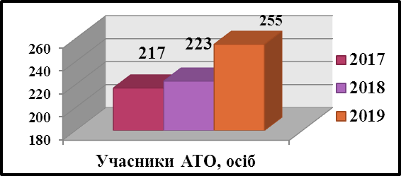
Учасники бойових дій з числа учасників антитерористичної операції
за 2017 - 2019 роки.

Відповідно до Районної Програми матеріальної підтримки учасників антитерористичної операції, учасників операції об’єднаних сил, мобілізованих осіб та осіб, які зараховані на військову службу за контрактом у Збройні Сили України на 2019 рік надано одноразову грошову допомогу 30 особам на суму 231,0 тис. грн., із них:
- одноразова грошова допомога на вирішення соціально-побутових питань - 13 особам на суму 26,0 тис. грн.;
- одноразова грошова допомога сім’ям загиблих (померлих) – 6 особам на суму 150,0 тис. грн. (25,0 тис. грн. кожному);
- одноразова грошова допомога у разі поранення, контузії, травми, захворювання – 1 особі в сумі 5,0 тис. грн.;
- одноразова грошова допомога особам, які зараховані на військову службу за контрактом у Збройні Сили України – 10 особам в сумі 50,0 тис.грн.

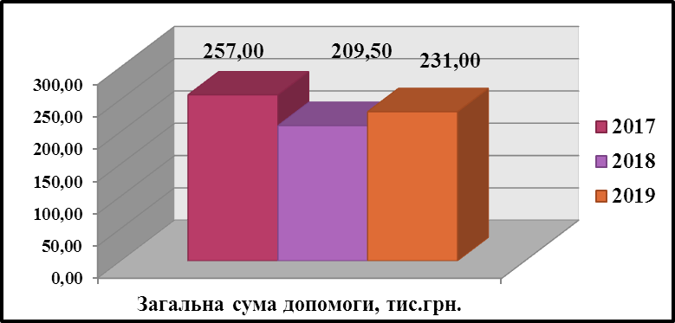
Надання допомоги відповідно до районної програми матеріальної підтримки учасників антитериростичної операції та мобілізованих осіб та допомога особам, які зараховані на військову службу за контрактом по 2017-2019 рр.

До 05 травня 2019 року учасникам бойових дій АТО виплачено разову грошову допомогу відповідно до Закону України «Про статус ветеранів війни, гарантії їх соціального захисту» 202 особам на суму 261,6 тис. грн.
Направлення учасників антитерористичної операції на психологічну реабілітацію, санаторно - курортне оздоровлення
Заходи з психологічної реабілітації постраждалих учасників антитерористичної операції здійснювались відповідно до постанови Кабінету Міністрів України від 31.03.2015 № 221 «Про затвердження Порядку використання коштів, передбачених у державному бюджеті для здійснення заходів з психологічної реабілітації постраждалих учасників антитерористичної операції». На психологічну реабілітацію у 2019 році було виділено 55,1тис. грн., які використані повністю на заходи з психологічної реабілітації 5 учасників антитерористичної операції.
Виплата грошової компенсації вартості проїзду учасникам АТО до реабілітаційних установ для проходження психологічної реабілітації та назад на 2019 рік управлінню виділена в розмірі 453,00 грн. та виплачено за проїзд 1 учаснику антитерористичної операції - 347,74 грн.

Соціальний захист внутрішньо переміщених осіб
В районі створена та діє Єдина інформаційна база даних про внутрішньо переміщених осіб - громадян України, які переселилися з тимчасово окупованої території України та районів проведення антитерористичної операції.
Станом на 01.01.2020 року на обліку в базі даних перебуває 63 особи (або 37 сімей) внутрішньо переміщених осіб, з них:
- 2 родини багатодітні;
- 21 особа, або 15 родин пенсійного віку;
- 4 особи з інвалідністю;
- 10 - діти до 18 років.
За період 2019 року на облік взято 4 особи (або 4 родини), та знято з обліку 12 осіб (або 5 сімей) внутрішньо переміщених осіб.
Протягом 2019 року адресну допомогу на покриття житлово-комунальних потреб отримувало 38 внутрішньо переміщених осіб (або 17 сімей), яким виплачено 465,6 тис. грн. адресної допомоги на покриття житлово-комунальних потреб.

Виплата компенсацій та допомог громадянам, постраждалим внаслідок аварії на ЧАЕС
На виконання бюджетної програми «Соціальний захист громадян, які постраждали внаслідок Чорнобильської катастрофи» у 2019 році було передбачено кошти в сумі 42,36 млн. грн., які перераховано одержувачам відповідних виплат, зокрема за напрямами:
- 5,82 млн. грн. – «Здійснення виплати підвищених стипендій, надання щорічної та додаткової відпусток громадянам, які постраждали внаслідок Чорнобильської катастрофи»;
- 1,85 млн. грн. – «Виплата грошової компенсації на потерпілих дітей, які постраждали внаслідок Чорнобильської катастрофи»;
- 28,54 млн. грн. – «Забезпечення видатків на безоплатне харчування дітей, які постраждали внаслідок Чорнобильської катастрофи»;
- 3,73 млн. грн. – «Виплата компенсації за пільгове забезпечення продуктами харчування громадян, які постраждали внаслідок Чорнобильської катастрофи»;
- 0,11 млн. грн. – «Виплата компенсації за шкоду, заподіяну здоров'ю, та допомоги на оздоровлення, у разі звільнення з роботи громадян, які постраждали внаслідок Чорнобильської катастрофи»;
- 2,22 млн. грн. – «Оплата санаторно-курортного лікування громадян віднесених до категорії 1 та дітей – інвалідів, інвалідність яких пов’язана з Чорнобильською катастрофою»;
- 0,03 млн. грн. – «Виплата грошової компенсації за самостійне санаторно-курортне лікування».
Забезпечення житлом
Згідно реєстрів постраждалих внаслідок Чорнобильської катастрофи громадян, які мають право на пільгове забезпечення жилою площею у Володимирецькому районі станом на 01.01.2019 перебуває 36 осіб:
- 15 громадян, віднесених до категорії 1;
- 5 громадян, віднесених до категорії 2;
- 1 вдова ліквідатора категорії 2;
- 15 дітей-інвалідів внаслідок аварії на Чорнобильській АЕС.

Організація безоплатного харчування потерпілих дітей у навчальних закладах радіоактивно забруднених районів
Постановою Кабінету міністрів України за №74 «Про внесення змін до Порядку використання коштів державного бюджету для виконання програм, пов’язаних із соціальним захистом громадян, які постраждали внаслідок Чорнобильської катастрофи,», відповідно до якої функцію з організації безоплатного харчування дітей, які потерпіли внаслідок Чорнобильської катастрофи, та навчаються в закладах, розташованих на радіоактивно забруднених територіях, передано на районний рівень.
Протягом лютого 2019 року заключено додаткову угоду № 3 від 04.02.2019 до Договору № 129 від 12.09.2018 про закупівлю послуг з харчування дітей, які потерпіли від Чорнобильської катастрофи, за державні кошти та Договір № 14 від 11 лютого 2019 року між управлінням соціального захисту населення Володимирецької райдержадміністрації та КП «Володимирецький комбінат громадського харчування».
Відповідно до актів надання послуг у навчальних закладах за січень - грудень 2019 року послуг з харчування надано на загальну вартість 28 535 107,10 гривень. Обсяг наданих послуг по вікових категоріях становить 1 147 817 діто-днів, зокрема: від 6-10 років – 484 238 д/днів; від 10-14 років 454 254 д/днів; від 14-18 років – 209 325 д/днів.
22 жовтня 2019 року в Полицькій ЗОШ І-ІІІ ступенів та Ромейківському НВК «ЗОШ І-ІІІ ступенів - ДНЗ» групою спеціалістів Управління внутрішнього аудиту Міністерства соціальної політики України та головним спеціалістом Департаменту соціального захисту населення Рівненської облдержадміністрації був здійснений моніторинговий візит щодо вивчення стану організації харчування.
На основі встановлених 30 % норм харчування розроблене перспективне двотижневе меню, яке затверджене директором КП «Володимирецький комбінат громадського харчування» погоджене начальником Володимирецького районного Управління ГУ Держпродспоживслужби в Рівненській області та начальником відділу освіти Володимирецької райдержадміністрації.
Щоденні меню в основному відповідають наявному примірному двотижневому меню. Прийом продукції у шкільні їдальні проводиться при наявності необхідної документації, що підтверджує її походження, якість та безпечність.
Згідно договору проводиться одноразове щоденне гаряче харчування в межах 30 відсотків фізіологічних медичних норм харчування, що затверджені постановою Кабінету Міністрів України від 21 травня 1992 р. № 258 «Про норми харчування та часткову компенсацію вартості продуктів для осіб, які постраждали внаслідок Чорнобильської катастрофи».
Вартість харчування у 2019 році складала: від 6-10 років – 22,70 грн.; від 10-14 років – 25,60 грн.; від 14-18 років – 28,85 грн.
Скарг або претензій щодо організації гарячого харчування учнів з боку батьківської громадськості протягом 2019 року не надходило.
Відповідно до постанови Кабінету Міністрів України від 08.02.1997 № 155 «Про порядок та розміри компенсаційних виплат дітям, які потерпіли внаслідок Чорнобильської катастрофи» проведено виплату грошової компенсації на дітей, які навчаються у загальноосвітніх школах, розташованих на територіях радіоактивного забруднення в таких розмірах: у віці від 6 до 10 років – 360,00 грн., від 11 до 14 років – 370,00 грн., від 15 до 18 років – 380,00 грн. на місяць пропорційно навчальним дням, в які діти не харчувалися в сумі 1 845 618,05 грн.

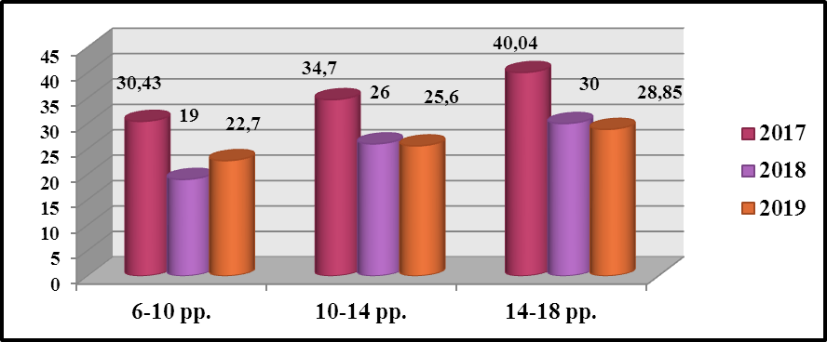
Загальна вартість харчування за 2017 - 2019 роки.

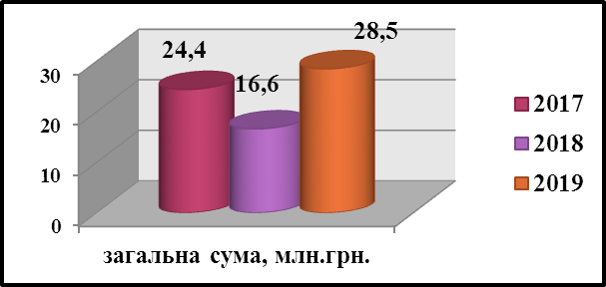
Використано коштів на забезпечення харчування за 2017 - 2019 роки.

Оздоровлення громадян, які постраждали внаслідок Чорнобильської катастрофи
Оздоровлення громадян, які постраждали внаслідок Чорнобильської катастрофи, здійснюється на підставі Закону України «Про статус і соціальний захист громадян, які постраждали внаслідок Чорнобильської катастрофи» та постанови Кабінету Міністрів України від 23.11.2016 № 854 «Деякі питання санаторно-курортного лікування та відпочинку громадян, які постраждали внаслідок Чорнобильської катастрофи».
На обліку для забезпечення у 2020 році путівками на санаторно-курортне лікування перебуває 54 дітей–інвалідів, інвалідність яких пов’язана з Чорнобильською катастрофою та 268 постраждалих внаслідок Чорнобильської катастрофи осіб, що віднесені до категорії І.
Оздоровлено 48 дітей–інвалідів, інвалідність яких пов’язана з Чорнобильською катастрофою, та 211 постраждалих внаслідок Чорнобильської катастрофи осіб, що віднесені до категорії І.
Разом укладено 259 тристоронніх угод та відшкодовано санаторно-курортним закладам коштів на суму 2 158,5 тис. грн.

Пільги на медичне забезпечення громадян, які постраждали внаслідок Чорнобильської катастрофи
За програмою «Пільги на медичне обслуговування громадян, які постраждали внаслідок Чорнобильської катастрофи» на 2019 рік передбачено фінансування на суму 799,7 тис. грн., які використано в повному обсязі.
Укладено тристоронні угоди про забезпечення медикаментами за безоплатними рецептами лікарів населення, яке постраждало внаслідок Чорнобильської катастрофи (аптека № 17 ТзДВ «Рівнефармація», ТзОВ «Сальве») та про забезпечення безоплатним та пільговим зубопротезуванням населення, яке постраждало внаслідок Чорнобильської катастрофи (КНП «Володимирецька центральна районна лікарня»), в межах виділених коштів на 2019 рік.
Протягом 2019 року забезпечено ліками для амбулаторного лікування за безоплатними рецептами 1 147 постраждалих осіб та надано послуги з зубопротезування для 44 постраждалих осіб.
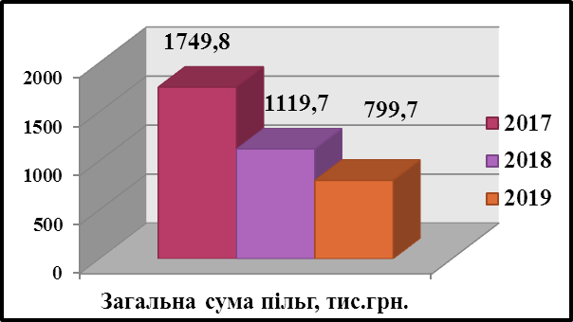
Пільги на медичне забезпечення громадян, які постраждали внаслідок Чорнобильської катастрофи
за 2017 - 2019 роки.

Державні соціальні інспектори
За 2019 рік державними соціальними інспекторами було обстежено 2 193 сімей з метою підтвердження їх права на призначення державної соціальної допомоги та інших державних допомог. Крім того, протягом звітного періоду було проведено 11 149 перевірок достовірності інформації про доходи та майновий стан отримувачів державної соціальної допомоги.
В результаті перевірок виявлено 121 випадок подання неповної або недостовірної інформації про доходи та майновий стан отримувачів допомоги.
Крім того, було проведено 60 перевірок щодо підтвердження факту проживання внутрішньо переміщених осіб та складено відповідні акти.
За звітний період інспекторами було здійснено 14 виїздів «Мобільного офісу», якими охоплено 62 населених пункти району, з метою надання соціальної підтримки населення, шляхом обслуговування за місцем проживання жителів району було прийнято 246 осіб.

РЕФОРМУВАННЯ СИСТЕМИ ДЕРЖАВНОГО УПРАВЛІННЯ
Перспективним планом формування територій громад Рівненської області, який схвалений рішенням Рівненської обласної ради від 12.06.2015 № 1468 із зміними, у Володимирецькому районі передбачено утворення 8 об’єднаних громад: Володимирецької, Рафалівської, Більськовільської, Воронківської, Городецької, Вараської, Антонівської, Каноницької та Полицької.
На сьогоднішній день створено 5 ОТГ. У 2018 році створено Вараську міську об’єднану територіальну громаду шляхом приєднання села Заболоття до міста Вараш, яка почала функціонувати у такому статусі з 1 листопада 2018 року.
22 грудня 2019 року відбулися перші місцеві вибори у Полицькій сільській, Антонівській сільській, Каноницькій сільській, Рафалівській селищній об’єднаних територіальних громадах Володимирецького району та Кричильській сільській об’єднаній територіальній громади Сарненського району та Володимирецького району, до якої увішла Городецька сільська рада.
Завдяки тісній співпраці районної державної адміністрації з Рівненським відокремленим підрозділом установи «Центр розвитку місцевого самоврядування» та Рівненським регіональним Офісом реформ Асоціації міст України постійно проводилась інформаційно - роз”яснювальна робота, а також надавалась методична та консультативна допомога щодо добровільного об’єднання територіальних громад у районі.
Виконання у 2019 році Володимирецькою районною державною адміністрацією власних повноважень і делегованих їй районною радою були спрямовані на всебічне задоволення прав і свобод громадян, їх матеріальних та духовних запитів, виконання програмних документів, у тому числі Програми соціально-економічного та культурного розвитку району на 2019 рік.
Сподіваюся, що проблемні питання будуть якнайшвидше врегульовані і це дасть нам можливість динамічніше розвиватися і сповна використати внутрішні резерви району в 2020 році задля досягнення подальшого економічного зростання, культурного піднесення та підвищення добробуту всіх мешканців.

Голова райдержадміністрації Анатолій РИЖИЙ

